目录
- 抗干扰吸收磁环
  - FT型--------------------------------------------------------------------------------------2
  - FP型--------------------------------------------------------------------------------------3
  - FS型--------------------------------------------------------------------------------------4
  - FH型--------------------------------------------------------------------------------------5
  - RC型--------------------------------------------------------------------------------------6
  - FD型--------------------------------------------------------------------------------------7
  - T型----------------------------------------------------------------------------------------8
  - RH型-------------------------------------------------------------------------------------10
  - SH型-------------------------------------------------------------------------------------13
  - R6H和R8H型-------------------------------------------------------------------------14
  - AT型--------------------------------------------------------------------------------------14
  - RT型--------------------------------------------------------------------------------------15
- 抗干扰贴片式吸收磁珠及贴片电感
- 吸收磁珠FBM型------------------------------------------------------------------------16
- 吸收磁珠FBC型------------------------------------------------------------------------18
- 吸收磁珠排BA4型---------------------------------------------------------------------19
- 贴片电感FLM型------------------------------------------------------------------------20
- 贴片电感FLC型-------------------------------------------------------------------------21
- 贴片式电感FLCXXXXNLCL型------------------------------------------------------22
- 高频贴片式电感HLM型---------------------------------------------------------------23
- 高频贴片式电感HLC型---------------------------------------------------------------24
- 贴片式电感/BSXXXXLQCMU型----------------------------------------------------25
- 贴片式电感/BSXXXXCDSU型-------------------------------------------------------26
- 贴片式屏蔽封装功率电感/BSFXDX8RHSU型-----------------------------------27
- 导电材料
- 导电泡棉----------------------------------------------------------------------------------28
- 导电胶带----------------------------------------------------------------------------------30
- 编织丝网屏蔽带-------------------------------------------------------------------------32
- 导热材料
- 导热相变材料----------------------------------------------------------------------------34
- 导热双面胶带----------------------------------------------------------------------------35
- 导热绝缘材料----------------------------------------------------------------------------35
- 散热器-------------------------------------------------------------------------------------36

FT型

用途：
- 辐射干扰信号吸收器。
- 适用于IC屏蔽场合。
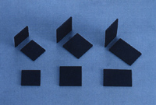

技术指标：

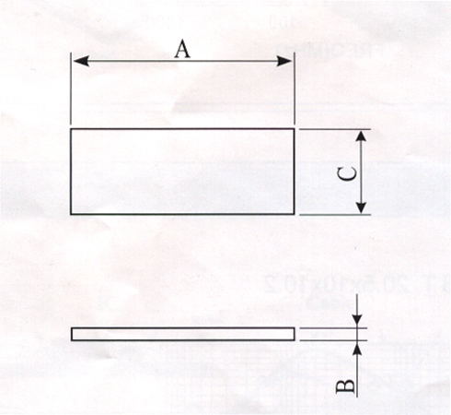
单位：mm
序号 | 型号 | A | B | C | 阻抗值（Ω）
 |  |  |  |  | 25MHz | 100MHz
1 | FT 10*1.0*10 | 10.0±0.3 | 1.0±0.15 | 10.0±0.4 | 17 | 71
2 | FT 20*0.8*15 | 20.0±0.6 | 0.8±0.2 | 15.0±0.5 | 23 | 87
3 | FT 20*1.5*18 | 20.0±0.6 | 1.5±0.2 | 18.0±0.5 | 28 | 114
4 | FT 20*1.5*20 | 20.0±0.6 | 1.5±0.2 | 20.0±0.6 | 33 | 118
5 | FT 20*1.5*30 | 20.0±0.6 | 1.5±0.2 | 30.0±0.75 | 35 | 118
6 | FT 23*0.8*23 | 23.0±0.6 | 0.8±0.2 | 23.0±0.6 | 32 | 106
7 | FT 23*1.5*23 | 23.0±0.6 | 1.5±0.2 | 23.0±0.6 | 41 | 135
8 | FT 28*0.8*28 | 28.0±0.8 | 0.8±0.4 | 28.0±0.8 | 29 | 101
9 | FT 30*1.5*30 | 30.0±0.8 | 1.5±0.2 | 30.0±0.75 | 48 | 135
10 | FT 30*1.0*36 | 30.0±0.8 | 1.0±0.2 | 36.0±0.75 | 33 | 120
11 | FT 40*1.5*18 | 40.0±1.0 | 1.5±0.2 | 18.0±0.5 | 34 | 113
12 | FT 50*1.5*18 | 50.0±1.0 | 1.5±0.2 | 18.0±0.5 | 36 | 114
13 | FT 70*3.0*50 | 70.0±1.3 | 3.0±0.4 | 50.0±1.0 | 97 | 478
14 | FT 100*5.5*100 | 100.0±0.2 | 5.5±0.1 | 100.0±0.2 | 350 | 450

FP型
用途：
适用于扁平电缆吸收干扰信号。
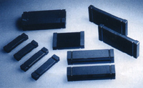

技术指标：
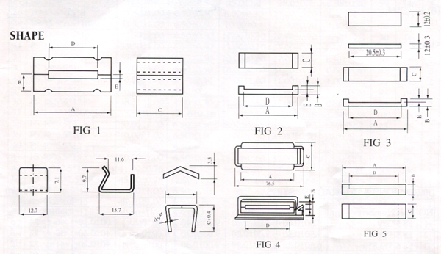
单位：mm
序号 | 型号 | A | B | C | D | E | 阻抗值（Ω） |  | 图号
 |  |  |  |  |  |  | 25MHz | 100MHz | 图号
1 | FP 16.5*2*10.25 | 16.50±0.30 | 2.00±0.20 | 10.25±0.40 | 12.50±0.30 | 0.60±0.20 | 31 | 75 | 2
2 | FP 25*2.8*12 | 25.00^{+0.5}/_{-0.3} | 2.80_{-0.4} | 12.00±0.30 | 21.00^{+0.5}/_{-0.2} | 0.40±0.20 | 28 | 90 | 3
3 | FP 28.5*2.25*15 | 28.5±1.00 | 2.25±0.20 | 15.00±0.50 | 23.50±0.70 | 1.10±0.30 | 36 | 99 | 2
4 | FP 32*2.1*12 | 32.00±0.50 | 2.10±0.20 | 12.00±0.50 | 27.00±0.70 | 0.40±0.20 | 30 | 87 | 2
5 | FP 37.1*3.3*12.75 | 37.10±1.00 | 3.30±0.20 | 12.70±0.50 | 32.00±0.70 | 0.70±0.20 | 36 | 106 | 2
6 | FP 38*6.35*10-M | 38.00±1.00 | 6.35±0.25 | 10.00±0.40 | 26.60±0.70 | 0.80±0.20 | 45 | 107 | 1
7 | FP 38*6.35*25.4-M | 38.00±1.00 | 6.35±0.25 | 25.40±0.70 | 26.60±0.70 | 0.80±0.20 | 105 | 175 | 1
8 | FP 40*3.25*12 | 40.0±1.0 | 3.25±0.25 | 12.0±0.5 | 35.0±0.7 | 0.55±0.2 | 20 | 60 | 2
9 | FP 45*6*10-M | 45.00±1.00 | 6.00±0.25 | 10.00±0.40 | 34.40±0.70 | 0.80±0.20 | 43 | 110 | 1
10 | FP 45*6.35*10-M | 45.00±1.00 | 6.35±0.25 | 10.00±0.40 | 34.40±0.70 | 0.80±0.20 | 41 | 98 | 1
11 | FP 45*6.35*28.5-M | 45.00±1.00 | 6.35±0.25 | 28.50±0.70 | 34.40±0.70 | 0.80±0.20 | 102 | 189 | 1
12 | FP 49.6*3.25*12 | 49.6±1.0 | 3.25±0.25 | 12.0±0.50 | 44±0.8 | 0.55±0.2 | 23 | 70 | 2
13 | FP 55.1*6.35*28.5-M | 55.10±1.20 | 6.35±0.25 | 28.50±0.70 | 43.70±1.00 | 0.80±0.20 | 80 | 181 | 1
14 | FP 63.5*6.35*13-M | 63.50±1.20 | 6.35±0.25 | 13.00±0.40 | 52.00±1.00 | 0.80±0.20 | 45 | 114 | 1
15 | FP 63.5*6.35*15-M | 63.50±1.20 | 6.35±0.25 | 15.00±0.40 | 52.00±1.00 | 0.80±0.20 | 50 | 124 | 1
16 | FP 63.5*6.35*28.5-M | 63.50±1.20 | 6.35±0.25 | 28.50±0.70 | 52.00±1.00 | 0.80±0.20 | 77 | 172 | 1
17 | FP 63.5*6.35*28.5-MP | 63.50±1.20 | 12.7±0.5 | 28.50±0.70 | 52.00±1.00 | 1.6±0.4 | 77 | 172 | 4
18 | FP 76.2*6.35*28.5-M | 76.20±1.5 | 6.35±0.25 | 28.50±0.8 | 65.3±1.0 | 0.85±0.2 | 70 | 200 | 1
FS型

用途：
适用于扁平电缆吸收干扰信号。
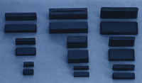

技术指标：
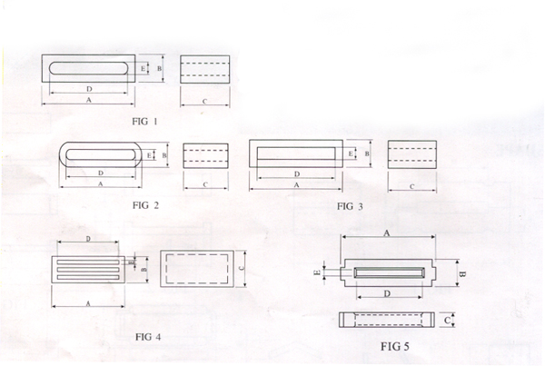
单位：mm
序号 | 型号 | A | B | C | D | E | 阻抗值（Ω） |  | 图号
 |  |  |  |  |  |  | 25MHz | 100MHz | 图号
1 | FS 5*3*6 | 5.00±0.20 | 3.00±0.20 | 9.00±0.40 | 3.00±0.20 | 1.00±0.20 | 46 | 74 | 3
2 | FS 5.5*3*9 | 5.50±0.20 | 3.00±0.20 | 9.00±0.30 | 4.00±0.20 | 1.40±0.20 | 32 | 57 | 3
3 | FS 6.5*3.8*9 | 6.50±0.20 | 3.80±0.20 | 9.00±0.30 | 4.00±0.20 | 1.40±0.20 | 41 | 72 | 2
4 | FS 7.5*5.3*9 | 7.50±0.20 | 5.30±0.20 | 9.00±0.30 | 5.00±0.25 | 2.80±0.20 | 32 | 59 | 3
5 | FS 9.1*5.6*7.8 | 9.10±0.20 | 5.60±0.20 | 7.80±0.30 | 7.20±0.20 | 3.70±0.20 | 19 | 41 | 2
6 | FS 10*3.2*8 | 10.00±0.30 | 3.20±0.20 | 8.00±0.40 | 8.0±0.30 | 1.00±0.20 | 28 | 68 | 1
7 | FS 13.84*3.94*1.88 | 13.84±0.15 | 3.94±0.15 | 1.88±0.15 | 9.78±0.15 | 1.52±0.15 | 10 | 32 | 5
8 | FS 14.7*2.75*12 | 14.70±0.40 | 2.75±0.30 | 12.00±0.40 | 11.00±0.40 | 0.70±0.30 | 19 | 71 | 2
9 | FS 16*5*8 | 16.00±0.40 | 5.00-0.7 | 8.00±0.40 | 11.50±0.40 | 0.50+0.6 | 29 | 72 | 2
10 | FS 16*5*12 | 16.00±0.40 | 5.00-0.7 | 12.00±0.50 | 11.50±0.40 | 0.50+0.6 | 41 | 73 | 2
11 | FS 16*5*20 | 16.00±0.40 | 5.00-0.7 | 20.00±0.50 | 11.50±0.40 | 0.50+0.6 | 60 | 120 | 2
12 | FS 18.9*6.5*20 | 18.90±0.50 | 6.50±0.40 | 20.00±0.50 | 14.00±0.60 | 1.80±0.30 | 61 | 123 | 2
13 | FS 19*6.5*12 | 19.00±0.70 | 6.50±0.50 | 12.00±0.50 | 14.00±0.40 | 1.80±0.20 | 42 | 74 | 2
14 | FS 23.3*3*7 | 23.30±0.70 | 3.00+0.4/-0.2 | 7.00±0.30 | 20.00±0.50 | 0.90±0.20 | 17 | 45 | 1
15 | FS 23.3*3*12 | 23.30±0.70 | 3.00+0.4/-0.2 | 12.00±0.50 | 20.00±0.50 | 0.90±0.20 | 23 | 58 | 1
16 | FS 23.8*6.3*12.5 | 23.80±0.80 | 6.30±0.40 | 12.50±0.40 | 18.70±0.80 | 1.10±0.40 | 46 | 96 | 2
17 | FS 24*12*30 | 24.00±0.70 | 12.00±0.40 | 30.00±0.70 | 15.00±0.50 | 4.00±0.40 | 120 | 200 | 2
18 | FS 24.5*5*12 | 24.50±0.70 | 5.00-0.7 | 12.00±0.40 | 20.00±0.50 | 0.50+0.6 | 35 | 70 | 2
19 | FS 25*3.7*20 | 25.00±0.30 | 3.70±0.20 | 20.00±0.30 | 22.00±0.30 | 0.70±0.20 | 43 | 114 | 2
20 | FS 25.5*5*15 | 25.50±0.70 | 5.00±0.30 | 15.00±0.60 | 21.50±0.50 | 0.65±0.30 | 48 | 126 | 1
21 | FS 28.5*6.5*8 | 28.50±0.70 | 6.50±0.50 | 8.00±0.30 | 23.50±0.50 | 0.85±0.15 | 28 | 65 | 2
22 | FS 28.5*6.5*28 | 28.5±1.00 | 6.50±0.50 | 18.00±0.70 | 23.50±0.50 | 1.00±0.20 | 55 | 127 | 2
23 | FS 31*3*12 | 31.0±1.0 | 3.0±0.2 | 12.0±0.5 | 27.0±0.7 | 1.0±0.2 | 19 | 56 | 2
24 | FS 31*5*12 | 31.00±1.00 | 5.00±0.30 | 12.00±0.50 | 27.00±0.70 | 1.00±0.20 | 28 | 75 | 2
25 | FS 32*4*25 | 32.00±1.00 | 4.00±0.20 | 25.00±0.50 | 27.00⁺² | 0.70^{+0.3} | 51 | 142 | 2
26 | F3 32*11.8*16 | 32.00±0.80 | 11.80±0.50 | 16.00±0.50 | 27.00±0.90 | 1.00±0.30 | 76 | 188 | 4
27 | FS 32*6*25 | 32.00±1.00 | 6.00±0.30 | 25.00±1.00 | 28.00±0.70 | 0.85±0.20 | 59 | 146 | 2
28 | FS 33.5*6.5*8 | 33.50±1.00 | 6.50±0.50 | 8.00±0.30 | 27.00±0.70 | 1.30^{+0.5}/_{-0.3} | 21 | 53 | 2
29 | FS 33.5*6.5*10 | 33.50±1.00 | 6.50±0.50 | 10.00±0.40 | 27.00±0.70 | 1.30^{+0.5}/_{-0.3} | 26 | 57 | 2
30 | FS 33.5*6.5*12 | 33.50±1.00 | 6.50±0.50 | 12.00±0.50 | 27.00±0.70 | 1.30^{+0.5}/_{-0.3} | 30 | 66 | 2
31 | FS 33.5*6.5*15 | 33.50±1.00 | 6.50±0.50 | 15.00±0.50 | 27.00±0.70 | 1.30^{+0.5}/_{-0.3} | 36 | 78 | 2
32 | FS 33.5*6.5*20 | 33.50±1.00 | 6.50±0.50 | 20.00±0.60 | 27.00±0.70 | 1.30^{+0.5}/_{-0.3} | 58 | 149 | 2
33 | FS 36*6.5*18 | 36.00±1.00 | 6.50±0.50 | 18.00±0.60 | 31.00±0.70 | 0.60±0.30 | 52 | 147 | 2
34 | FS 36*7.5*20 | 36.00±1.00 | 7.50±0.50 | 20.00±1.00 | 31.00±0.70 | 1.00±0.20 | 57 | 143 | 2
35 | FS 36*7.5*36 | 36.00±1.00 | 7.50±0.50 | 36.00±1.00 | 31.00±0.70 | 1.00±0.20 | 92 | 192 | 2
36 | FS 38.5*4*12 | 38.50±1.00 | 4.00±0.30 | 12.00±0.50 | 35.00±0.70 | 0.80±0.30 | 25 | 68 | 2
37 | FS 38.5*12.06*25.4 | 38.50±0.58 | 12.06±0.38 | 25.40±0.76 | 26.77±0.76 | 1.90±0.38 | 100 | 180 | 1
38 | FS 40*6.5*8 | 40.00±1.00 | 6.50±0.50 | 8.00±0.40 | 35.00±0.70 | 1.30^{+0.5}/_{-0.3} | 23 | 58 | 2
39 | FS 40*6.5*10 | 40.00±1.00 | 6.50±0.50 | 10.00±0.40 | 35.00±0.70 | 1.30^{+0.5}/_{-0.3} | 25 | 64 | 2
40 | FS 40*6.5*12 | 40.00±1.00 | 6.50±0.50 | 12.00±0.50 | 35.00±0.70 | 1.30^{+0.5}/_{-0.3} | 28 | 69 | 2
41 | FS 40*6.5*15 | 40.00±1.00 | 6.50±0.50 | 15.00±0.40 | 35.00±0.70 | 1.30^{+0.5}/_{-0.3} | 32 | 85 | 2
42 | FS 41*12.5*18 | 41.00±0.76 | 12.50±0.25 | 18.00±0.70 | 34.40±0.65 | 1.50±0.25 | 60 | 36 | 1
43 | FS 45.1*12.5*28.5 | 45.10±0.76 | 12.50±0.25 | 28.50±0.64 | 34.40±0.64 | 1.50±0.25 | 95 | 195 | 1
44 | FS 45.2*6.5*12 | 45.20±1.00 | 6.50±0.50 | 12.00±0.50 | 40.00±0.80 | 1.30^{+0.5}/_{-0.3} | 27 | 70 | 2
45 | FS 45.2*6.5*15 | 45.20±1.00 | 6.50±0.50 | 15.00±0.60 | 40.00±0.80 | 1.30^{+0.5}/_{-0.3} | 31 | 70 | 2
46 | FS 49.6*6.5*12 | 49.60±1.00 | 6.50±0.50 | 12.00±0.50 | 55.00±0.80 | 1.30^{+0.5}/_{-0.3} | 25 | 66 | 2
47 | FS 57.6*6.5*12 | 57.60±1.20 | 6.50±0.50 | 12.00±0.50 | 52.00±0.90 | 1.30^{+0.5}/_{-0.3} | 25 | 75 | 2
48 | FS 58.6*7.5*20 | 58.60±1.00 | 6.50±0.50 | 20.00±0.60 | 52.00±0.90 | 1.30^{+0.5}/_{-0.3} | 25 | 75 | 2
49 | FS 60*12*12.7 | 60.00±1.00 | 12.00±0.40 | 12.70±0.40 | 48.50±0.80 | 2.20±0.30 | 40 | 95 | 1
50 | FS 40*11.4*5 | 40.00±1.00 | 11.40±0.50 | 5.00±0.40 | 32.00±0.80 | 7.40±0.50 | 12 | 36 | 3
51 | FS 45*12.7*18 | 45.00±1.00 | 12.70±0.50 | 18.00±0.60 | 35.00±0.70 | 1.80±0.20 | 65 | 134 | 3
52 | FS 45*12.7*10 | 45.00±1.00 | 12.70±0.50 | 10.00±0.50 | 35.00±0.70 | 1.80±0.20 | 39 | 94 | 3
53 | FS 60.6*6.5*12 | 60.60±1.20 | 6.50±0.50 | 12.00±0.50 | 55.20^{+1.00}/_{-0.50} | 1.30^{+0.5}/_{-0.3} | 28 | 92 | 2
可根据客户提供的尺寸制造

FH型

用途：
适用于圆形电缆吸收干扰信号。
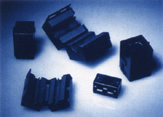

技术指标：

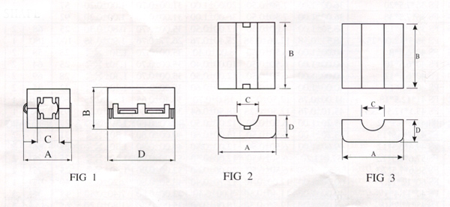
单位：mm
序号 | 型号 | A | B | C | D | 阻抗值（Ω） |  | 图号 | 允许最大线径
 |  |  |  |  |  | 25  MHz | 100  MHz | 图号 | 允许最大线径
1 | FH 6*10*3 | 6.00±0.20 | 10.00±0.40 | 3.00±0.20 | 3.00±0.20 | 44 | 90 | 3 | 3
2 | FH 8*10*4 | 8.00±0.20 | 10.00±0.40 | 4.00±0.20 | 4.00±0.20 | 52 | 110 | 3 | 4
3 | FH 10*20*5(KCF-50) | 10.00±0.30 | 20.00±0.40 | 5.00±0.20 | 5.00±0.20 | 105 | 170 | 2 | 5
4 | FH 15*29.4*65(KCF-65) | 15.00±0.30 | 29.40±0.30 | 6.50±0.25 | 7.80±0.12 | 180 | 275 | 2 | 6.5
5 | FH18.67*29.4*10.15(KCF-100) | 18.67±0.38 | 29.40±0.30 | 10.15±0.15 | 9.40±0.12 | 130 | 240 | 2 | 10
6 | FH 25.9*29.4*13.05(KCF-130) | 25.90±0.50 | 29.40±0.30 | 13.05±0.15 | 12.95±0.25 | 150 | 250 | 2 | 13
7 | KCF-50 | 15.00±1.00 | 14.00±1.00 | 6.00±1.00 | 23.00±1.00 | 105 | 170 | 1 | 5
8 | KCF-65 | 20.50±1.00 | 20.00±1.00 | 7.50±1.00 | 33.00±1.00 | 180 | 275 | 1 | 6.5
9 | KCF-100 | 25.50±1.00 | 23.50±1.00 | 11.50±1.00 | 32.50±1.00 | 130 | 240 | 1 | 10
10 | KCF-130 | 31.50±1.00 | 31.00±1.00 | 14.00±1.00 | 32.50±1.00 | 150 | 250 | 1 | 13
可根据客户提供的尺寸制造

RC型

用途：
适用于圆形电缆吸收干扰信号。
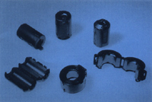

技术指标：

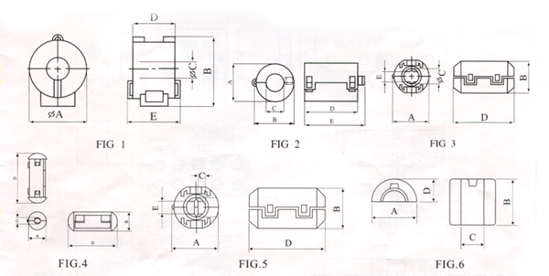
单位：mm
序号 | 型号 |  | A | B | C | D | E | 阻抗值(Ω) |  | 图号 | 允许最大线径
 |  |  |  |  |  |  |  | 25  MHz | 100  MHz | 图号 | 允许最大线径
1 | RC16*13*8 | M | 19.50±1.00 | 23.00±1.00 | 8.00±1.00 | 17.00±1.00 | 23.00±1.00 | 60 | 120 | 1 | 8
2 | RC16*16*8 | M | 19.5±1.00 | 23.40±1.00 | 8.20±1.00 | 20.00±1.00 | 26.10±1.00 | 75 | 160 | 1 | 8
3 | RC20.5*10*10.2 | M | 24.50±1.00 | 28.50±1.00 | 10.20±1.00 | 13.50±1.00 | 20.00±1.00 | 50 | 105 | 1 | 10
4 | RC24*14*11.5 | M | 28.00±1.00 | 31.50±1.00 | 11.50±1.00 | 18.00±1.00 | 24.00±1.00 | 70 | 140 | 1 | 11.5
5 | RC25*12*15 | M | 29.00±1.00 | 33.00±1.00 | 15.00±1.00 | 15.50±1.00 | 21.50±1.00 | 45 | 100 | 1 | 15
6 | RC35.5*15*23 |  | 35.50±0.60 | 15.00±0.40 | 22.50±1.00 | 17.40±0.20 | na | 51 | 108 | 6 | 22
7 | RC10*20*5 | M | 13.00±1.00 | 12.00±1.00 | 5.00±1.00 | 25.50±1.00 | 2.40±1.00 | 93 | 158 | 3 | 3.5
8 | RC12*15*7 | M | 14.00±1.00 | 15.50±1.00 | 7.00±1.00 | 18.00±1.00 | 22.00±1.00 | 47 | 101 | 2 | 7
9 | RC13*23*7 | M | 17.00±1.00 | 15.00±1.00 | 7.00±1.00 | 30.0±1.00 | 3.00±1.00 | 115 | 180 | 3 | 4
10 | RC14*28.5*7 | M | 20.00±1.00 | 20.00±1.00 | 8.50±1.00 | 39.00±1.00 | na | 150 | 260 | 4 | 7
11 | RC16*28*9 | M | 19.50±1.00 | 20.00±1.00 | 9.50±1.00 | 31.00±1.00 | 35.00±1.00 | 120 | 190 | 2 | 9
12 | RC16*28*9 | M | 20.00±1.00 | 18.00±1.00 | 9.50±1.00 | 36.00±1.00 | 6.50±1.00 | 120 | 190 | 3 | 9
13 | RC16*28*8 | M | 19.50±1.00 | 20.00±1.00 | 9.50±1.00 | 31.00±1.00 | 35.00±1.00 | 130 | 200 | 3 | 8
14 | RC17.5*28.5*9.5 |  | 17.50±030 | 28.50±0.60 | 9.50±0.25 | 1.30_{-0.6} | na | 97 | 207 | 6 | 9
15 | RC17*28*11 | M | 20.50±1.00 | 20.50±1.00 | 11.00±1.00 | 31.50±1.00 | 36.00±1.00 | 98 | 160 | 2 | 11
16 | RC20*30*13 | M | 23.00±1.00 | 22.00±1.00 | 13.50±1.00 | 36.00±1.00 | 10.00±1.00 | 90 | 140 | 3 | 12
17 | RC20*30*5 | M | 23.00±1.00 | 22.00±1.00 | 5.00±1.00 | 36.00±1.00 | 10.00±1.00 | 270 | 560 | 5 | 4*1.5
18 | RC26*30*13 | M | 30.75±1.00 | 31.00±1.00 | 13.00±1.00 | 34.00±1.00 | 39.00±1.00 | 140 | 225 | 2 | 13
可根据客户提供的尺寸制造

FD型

用途：
适用于连接器和回路吸收干扰信号。
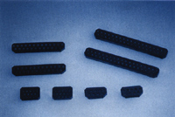
技术指标：

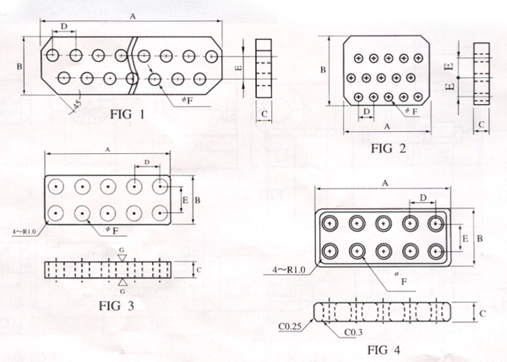
单位：mm
序号 | 型号 | A | B | C | D | E | F | 阻抗值(Ω) |  | 图号
 |  |  |  |  |  |  |  | 25  MHz | 100  MHz | 图号
1 | F9D 14.4*7.6*2.7 | 14.40±0.40 | 7.60±0.20 | 2.70±0.15 | 2.77±0.10 | 2.85±0.15 | 1.65±0.1 | 44 | 70 | 1
2 | F9D 14.43*7.6*3.4 | 14.43±0.40 | 7.60±0.20 | 3.40±0.20 | 2.77±0.10 | 2.85±0.15 | 1.65±0.1 | 46 | 74 | 1
3 | F10D 17.9*6.6*1.3 | 17.90±0.40 | 6.60±0.25 | 1.22~1.37 | 3.70±0.10 | 3.70±0.15 | 1.65±0.1 | 21 | 38 | 4
4 | F15D 13.45*9.5*2.1 | 13.45±0.30 | 9.50±0.30 | 2.10±0.15 | 2.54±0.10 | 2.54±0.15 | 1.10±0.1 | 46 | 67 | 2
5 | F15D 13.4*9.4*2.2 | 13.40±0.30 | 9.40±0.30 | 2.20±0.15 | 2.28±0.10 | 2.54±0.15 | 1.10±0.1 | 44 | 65 | 2
6 | F15D 13.27*9.5*2.2 | 13.27±0.30 | 9.50±0.30 | 2.20±0.15 | 2.54±0.15 | 2.54±0.15 | 1.10±0.1 | 22 | 65 | 2
7 | F15D 22.5*7.6*2.7 | 22.50±0.40 | 7.60±2.70 | 2.70±0.15 | 2.77±0.10 | 2.84±0.15 | 1.65±0.1 | 40 | 70 | 1
8 | F15D 22.5*7.6*3.4 | 22.50±0.30 | 7.60±0.50 | 3.40±0.15 | 2.77±0.10 | 2.84±0.15 | 1.65±0.1 | 43 | 69 | 1
9 | F15D 22.5*7.6*5.4 | 22.50±0.30 | 7.60±0.50 | 5.40±0.20 | 2.77±0.10 | 2.84±0.15 | 1.65±0.1 | 50 | 85 | 1
10 | F16D 20.3*9.95*3.3 | 20.30±0.60 | 9.95±0.20 | 3.30±0.25 | 2.54±0.10 | 2.54±0.15 | 1.20±0.1 | 50 | 80 | 3
11 | F25D 36.33*7.6*1.8 | 36.33±0.50 | 7.60±0.50 | 1.80±0.15 | 2.77±0.10 | 2.84±0.15 | 1.65±0.1 | 30 | 46 | 1
12 | F25D 36.3*7.6*2.7 | 36.30±0.30 | 7.60±0.50 | 2.70±0.15 | 2.77±0.10 | 2.84±0.15 | 1.65±0.1 | 35 | 55 | 1
13 | F25D 36.3*7.6*3.4 | 36.30±0.50 | 7.60±0.50 | 3.40±0.15 | 2.77±0.10 | 2.84±0.15 | 1.65±0.1 | 50 | 70 | 1
14 | F37D 53.4*7.6*2.7 | 53.40±0.30 | 7.60±0.20 | 2.70±0.15 | 2.77±0.10 | 2.84±0.15 | 1.65±0.1 | 32 | 53 | 1
可根据客户提供的尺寸制造
T型

用途：
主要用于绕线式吸收干扰信号。
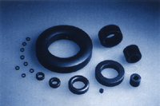

技术指标：

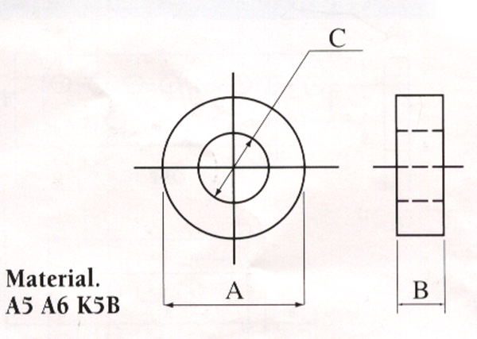
单位：mm
序号 | 型号 | A | B | C | 阻抗值(Ω)
 |  |  |  |  | 25MHz | 100MHz
1 | T 3.5*2.5*0.8 | 3.50±0.15 | 2.50±0.15 | 0.80±0.15 | 25 | 52
2 | T 3.5*3*0.8 | 3.50±0.15 | 3.00±0.20 | 0.80±0.15 | 31 | 53
3 | T 3.5*3*1.2 | 3.50±0.15 | 3.00±0.20 | 1.20±0.15 | 25 | 45
4 | T 3.5*3*1.8 | 3.50±0.15 | 3.00±0.20 | 1.80±0.15 | 18 | 37
5 | T 3.5*3.25*1.3 | 3.50±0.15 | 3.25±0.20 | 1.30±0.15 | 27 | 48
6 | T 4*1.5*2 | 4.00±0.20 | 1.50±0.15 | 2.00±0.15 | 13 | 35
7 | T 4*2*2 | 4.00±0.20 | 2.00±0.20 | 2.00±0.15 | 14 | 37
8 | T 4*3*2 | 4.00±0.20 | 3.00±0.20 | 2.00±0.15 | 20 | 41
9 | T 4.1*4*1.6 | 4.10±0.20 | 4.00±0.30 | 1.60±0.15 | 31 | 55
10 | T 4.4*1.4*2.8 | 4.40±0.20 | 1.40±0.15 | 2.80±0.15 | 12 | 32
11 | T 6*2*3 | 6.00±0.20 | 2.00±0.15 | 3.00±0.20 | 15 | 35
12 | T 5*4*2 | 5.00±0.20 | 4.00±0.30 | 2.00±0.15 | 30 | 46
13 | T 6*3*3 | 6.00±0.20 | 3.00±0.20 | 3.00±0.20 | 21 | 40
14 | T 6*4*3 | 6.00±0.20 | 4.00±0.15 | 3.00±0.20 | 24 | 44
15 | T 6.5*6*4.3 | 6.50±0.20 | 6.00±0.30 | 4.30±0.20 | 21 | 42
16 | T 7.3*4.3*3.3 | 7.30±0.20 | 4.30±0.30 | 3.30±0.20 | 27 | 50
17 | T 8.5*3*5 | 8.50±0.30 | 3.00±0.20 | 5.00±0.25 | 16 | 34
18 | T 8*4*3.1 | 8.00±0.30 | 4.00±0.30 | 3.10±0.20 | 33 | 52
19 | T 8*4*4 | 8.00±0.30 | 4.00±0.30 | 4.00±0.20 | 23 | 46
20 | T 9*3*5 | 9.00±0.30 | 3.00±0.20 | 5.00±0.25 | 16 | 37
21 | T 9*8*5 | 9.00±0.30 | 8.00±0.30 | 5.00±0.25 | 38 | 64
22 | T 9.5*3.3*4.8 | 9.50±0.30 | 3.30±0.20 | 4.80±0.30 | 22 | 45
23 | T 9.5*4.57*4.6 | 9.50±0.30 | 4.57±0.30 | 4.60±0.25 | 27 | 47
24 | T 9.5*4.8*5 | 9.50±0.30 | 4.80±0.30 | 5.00±0.25 | 22 | 47
25 | T 9.5*5*5 | 9.50±0.30 | 5.00±0.30 | 5.00±0.25 | 26 | 49
26 | T 10*4*6 | 10.00±0.30 | 4.00±0.30 | 6.00±0.30 | 20 | 42
27 | T 10*5*5 | 10.00±0.30 | 5.00±0.30 | 5.00±0.25 | 34 | 73
28 | T 10*5*7 | 10.00±0.30 | 5.00±0.30 | 7.00±0.30 | 17 | 39
29 | T 10*6*3 | 10.00±0.30 | 6.00±0.30 | 3.00±0.15 | 50 | 82
30 | T 10*6.2*6 | 10.00±0.30 | 6.20±0.30 | 6.00±0.30 | 25 | 49
31 | T 10*7.5*7 | 10.00±0.30 | 7.50±0.30 | 7.00±0.30 | 25 | 46
32 | T 11*9*5 | 11.00±0.30 | 9.00±0.30 | 5.00±0.25 | 60 | 107
33 | T 12*4*6 | 12.00±0.30 | 4.00±0.30 | 6.00±0.30 | 24 | 48
34 | T 12*5.5*7 | 12.00±0.30 | 5.50±0.30 | 7.00±0.30 | 26 | 49
35 | T 12*6*6 | 12.00±0.30 | 6.00±0.30 | 6.00±0.30 | 34 | 58
36 | T 12*6*7 | 12.00±0.30 | 6.00±0.30 | 7.00±0.30 | 28 | 48
37 | T 12*8*6 | 12.00±0.30 | 8.00±0.30 | 6.00±0.30 | 46 | 77
38 | T 12.5*6.35*8 | 12.50±0.30 | 6.35±0.30 | 8.00±0.30 | 24 | 46
39 | T 13*5.5*7 | 13.00±0.30 | 5.50±0.30 | 7.00±0.30 | 27 | 50
40 | T 13*7*7 | 13.00±0.30 | 7.00±0.30 | 7.00±0.30 | 32 | 56
41 | T 13*12.7*7.1 | 13.00±0.30 | 12.70±0.40 | 7.10±0.30 | 60 | 106
42 | T 14*5*8 | 14.00±0.40 | 5.00±0.30 | 8.00±0.30 | 26 | 50
43 | T 14*7*8 | 14.00±0.40 | 7.00±0.30 | 8.00±0.30 | 28 | 50
44 | T 14.2*10.16*6.35 | 14.20±0.40 | 10.16±0.30 | 6.35±0.30 | 57 | 95
45 | T 14.2*12*8 | 14.20±0.40 | 12.00±0.40 | 8.00±0.30 | 49 | 76
46 | T 14.2*13.5*6.35 | 14.20±0.40 | 13.50±0.40 | 6.35±0.30 | 75 | 125
47 | T 14.2*15*7 | 14.20±0.40 | 15.00±0.40 | 7.00±0.30 | 82 | 122
48 | T 14.5*8*10.2 | 14.50±0.40 | 8.00±0.30 | 10.20±0.40 | 29 | 69
49 | T 15*12*10.5 | 15.00±0.40 | 12.00±0.40 | 10.50±0.40 | 37 | 62
50 | T 15.88*14.27*7.87 | 15.88±0.40 | 14.27±0.40 | 7.87±0.30 | 79 | 121
51 | T 16*8*12 | 16.00±0.40 | 8.00±0.40 | 12.00±0.40 | 26 | 48
52 | T 16*10*10 | 16.00±0.40 | 10.00±0.40 | 10.00±0.30 | 43 | 85
53 | T 16*12*9 | 16.00±0.40 | 12.00±0.40 | 9.00±0.30 | 55 | 87
54 | T 16*15*12 | 16.00±0.40 | 15.00±0.40 | 12.00±0.40 | 33 | 58
55 | T 16.5*7.5*9.2 | 16.50±0.40 | 7.50±0.30 | 9.20±0.30 | 35 | 70
56 | T 16.5*13*8.2 | 16.50±0.40 | 13.00±0.40 | 8.20^{+0.5} | 70 | 125
57 | T 16.5*16*8.2 | 16.50±0.40 | 16.00±0.40 | 8.20^{+0.5} | 83 | 140
58 | T 17.5*6.35*9.5 | 17.50±0.40 | 6.35±0.30 | 9.50±0.30 | 31 | 53
59 | T 17.5*8*10.7 | 17.50±0.40 | 8.00±0.30 | 10.70±0.40 | 33 | 60
60 | T 17.5*10*8 | 17.50±0.40 | 10.00±0.40 | 8.00±0.30 | 62 | 94
61 | T 17.5*12.7*9.5 | 17.50±0.40 | 12.70±0.40 | 9.50±0.30 | 59 | 95
62 | T 17.5*15*9.5 | 17.50±0.40 | 15.00±0.40 | 9.50±0.30 | 70 | 113
63 | T 18*6*10 | 18.00±0.50 | 6.00±0.30 | 10.00±0.40 | 31 | 55
64 | T 18*10*10 | 18.00±0.50 | 10.00±0.40 | 10.00±0.40 | 47 | 77
65 | T 18.67*14.27*10.16 | 18.67±0.50 | 14.27±0.40 | 10.16±0.40 | 70 | 119
66 | T 18.67*17.02*10.16 | 18.67±0.50 | 17.02±0.40 | 10.16±0.40 | 75 | 125
67 | T 19*8*12 | 19.00±0.50 | 8.00±0.30 | 12.00±0.40 | 32 | 72
68 | T 19*10*10 | 19.00±0.50 | 10.00±0.40 | 10.00±0.40 | 54 | 102
69 | T 19*10*12 | 19.00±0.50 | 10.00±0.40 | 12.00±0.40 | 37 | 78
70 | T 20*5*10 | 20.00±0.60 | 5.00±0.30 | 10.00±0.40 | 28 | 68
71 | T 20*10*12 | 20.00±0.60 | 10.00±0.40 | 12.00±0.40 | 40 | 68
72 | T 20.5*10*10.2 | 20.50±0.60 | 10.00±0.40 | 10.20±0.40 | 53 | 86
73 | T 21.2*6*12.7 | 21.20±0.60 | 6.00±0.30 | 12.70±0.40 | 27 | 52
74 | T 22*6.35*13.5 | 22.00±0.60 | 6.35±0.30 | 13.50±0.40 | 28 | 53
75 | T 22*8*13.5 | 22.00±0.60 | 8.00±0.30 | 13.50±0.40 | 37 | 78
76 | T 22*10*14 | 22.00±0.60 | 10.00±0.40 | 14.00±0.40 | 42 | 90
77 | T 22.1*12.7*13.72 | 22.10±0.60 | 12.70±0.40 | 13.72±0.40 | 48 | 83
78 | T 22.5*6.4*13.8 | 22.50±0.60 | 6.40±0.30 | 13.80±0.40 | 25 | 47
79 | T 22.5*12.7*13.8 | 22.50±0.60 | 12.70±0.40 | 13.80±0.40 | 46 | 71
80 | T 23.6*11.4*15 | 23.60±0.60 | 11.40±0.40 | 15.00±0.50 | 43 | 85
81 | T 23.6*14*11.4 | 23.60±0.60 | 14.00±0.40 | 11.40±0.40 | 80 | 133
82 | T 25*8*15 | 25.00±0.60 | 8.00±0.30 | 15.00±0.50 | 38 | 79
83 | T 25*10*15 | 25.00±0.60 | 10.00±0.40 | 15.00±0.50 | 44 | 87
84 | T 25*12*15 | 25.00±0.60 | 12.00±0.40 | 15.00±0.50 | 53 | 97
85 | T 25.4*6.35*12.7 | 25.40±0.60 | 6.35±0.30 | 12.70±0.40 | 39 | 80
86 | T 25.91*21.30*12.80 | 25.91±0.60 | 21.30±0.50 | 12.80±0.40 | 106 | 174
87 | T 26*12.7*13 | 26.00±0.60 | 12.70±0.40 | 13.00±0.40 | 74 | 125
88 | T 28*7.5*16 | 28.00±0.60 | 7.50±0.30 | 16.00±0.50 | 33 | 59
89 | T 28*13*16 | 28.00±0.60 | 13.00±0.40 | 16.00±0.50 | 55 | 100
90 | T 28*17*16 | 28.00±0.60 | 17.00±0.40 | 16.00±0.50 | 71 | 120
91 | T 28*20*16 | 28.00±0.60 | 20.00±0.50 | 16.00±0.50 | 85 | 155
92 | T 29*7.5*19 | 29.00±0.60 | 7.50±0.30 | 19.00±0.50 | 26 | 70
93 | T 31*7*19 | 31.00±0.80 | 7.00±0.30 | 19.00±0.50 | 35 | 77
94 | T 31*8*19 | 31.00±0.80 | 8.00±0.30 | 19.00±0.50 | 30 | 55
95 | T 31*16*19 | 31.00±0.80 | 16.00±0.40 | 19.00±0.50 | 68 | 115
96 | T 31*22.22*19 | 31.00±0.80 | 22.22±0.50 | 19.00±0.50 | 88 | 146
97 | T 36*7*25 | 36.00±0.80 | 7.00±0.30 | 25.00±0.60 | 23 | 63
98 | T 40.6*15*27.4 | 40.60±1.00 | 15.00±0.40 | 27.40±0.60 | 55 | 106
99 | T 61.4*12.8*36 | 61.40±1.30 | 12.80±0.40 | 36.00±0.75 | 58 | 104
可根据客户提供的尺寸制造

RH型

用途：
主要用于线缆吸收干扰信号。
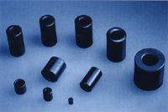

技术指标：

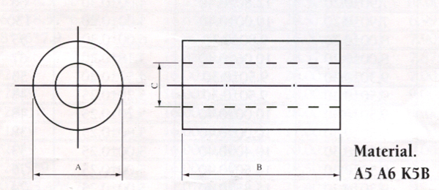
单位：mm
序号 | 型号 | A | B | C | 阻抗值(Ω)
 |  |  |  |  | 25MHz | 100MHz
1 | RH 2.5*4*0.8 | 2.50±0.15 | 4.00±0.30 | 0.80±0.15 | 33 | 52
2 | RH 3*3*1.0 | 3.00±0.15 | 3.00±0.20 | 1.00±0.15 | 25 | 47
3 | RH 3*.3*1.2 | 3.00±0.15 | 3.00±0.20 | 1.20±0.15 | 23 | 44
4 | RH 3.5*4*1.2 | 3.50±0.15 | 4.00±0.30 | 1.20±0.15 | 31 | 46
5 | RH 3.5*5*1.8 | 3.50±0.15 | 5.00±0.30 | 1.80±0.15 | 27 | 48
6 | RH 3.5*5*1.2 | 3.50±0.15 | 5.00±0.30 | 1.20±0.15 | 37 | 55
7 | RH 3.5*5*1.3 | 3.50±0.15 | 5.00±0.30 | 1.30±0.15 | 37 | 61
8 | RH 3.5*6*1.6 | 3.50±0.15 | 6.00±0.30 | 1.30±0.15 | 42 | 72
9 | RH 3.5*6*1.5 | 3.50±0.15 | 6.00±0.30 | 1.50±0.15 | 35 | 60
10 | RH 3.5*6*1.2 | 3.50±0.15 | 6.00±0.30 | 1.20±0.15 | 45 | 73
11 | RH 3.5*7*1.2 | 3.50±0.15 | 7.00±0.30 | 1.20±0.15 | 54 | 84
12 | RH 3.5*8*1 | 3.50±0.15 | 8.00±0.30 | 1.00±0.15 | 78 | 111
13 | RH 3.5*9*1.3 | 3.50±0.15 | 9.00±0.30 | 1.30±0.15 | 62 | 80
14 | RH 3.5*14*0.8 | 3.50±0.15 | 14.00±0.40 | 0.80±0.15 | 144 | 212
15 | RH 4*4*2 | 4.00±0.20 | 4.00±0.30 | 2.00±0.15 | 24 | 48
16 | RH 4*5*2 | 4.00±0.20 | 5.00±0.30 | 2.00±0.15 | 28 | 51
17 | RH 4*7*2 | 4.00±0.20 | 7.00±0.30 | 2.00±0.15 | 40 | 64
18 | RH 4*10*2 | 4.00±0.20 | 10.00±0.40 | 2.00±0.15 | 53 | 80
19 | RH 4.5*12*2.6 | 4.50±0.20 | 12.00±0.40 | 2.60±0.15 | 49 | 72
20 | RH 4.83*6.35*2.29 | 4.83±0.20 | 6.35±0.30 | 2.29±0.15 | 43 | 80
21 | RH 5*5*2.3 | 5.00±0.20 | 5.00±0.30 | 2.30±0.15 | 30 | 55
22 | RH 5*11*1.5 | 5.00±0.20 | 11.00±0.40 | 1.50±0.15 | 93 | 150
23 | RH 5*18*2.15 | 5.00±0.20 | 18.00±0.40 | 2.15±0.15 | 128 | 147
24 | RH 6*10*3 | 6.00±0.20 | 10.00±0.40 | 3.00±0.20 | 52 | 90
25 | RH 6*18*3.15 | 6.00±0.20 | 18.00±0.40 | 3.15±0.20 | 100 | 155
26 | RH 6.35*12.7*3.3 | 6.35±0.20 | 12.70±0.40 | 3.30±0.20 | 67 | 105
27 | RH 6.35*15.8*3.3 | 6.35±0.20 | 15.80±0.40 | 3.30±0.20 | 76 | 125
28 | RH 6.5*10*4.3 | 6.50±0.20 | 10.00±0.40 | 4.30±0.20 | 34 | 62
29 | RH 7.5*7.5*2.4 | 7.50±0.20 | 7.50±0.30 | 2.40±0.15 | 60 | 102
30 | RH 7.9*10*3 | 7.90±0.20 | 10.00±0.40 | 3.00±0.20 | 68 | 79
31 | RH 7.9*12.8*4 | 7.90±0.20 | 12.80±0.40 | 4.00±0.30 | 66 | 107
32 | RH 7.9*19*3 | 7.90±0.20 | 19.00±0.40 | 3.00±0.20 | 130 | 190
33 | RH 8*9.8*6 | 8.00±0.20 | 9.80±0.30 | 6.00±0.30 | 35 | 55
34 | RH 8*10.06*3.18 | 8.00±0.20 | 10.06±0.40 | 3.18±0.20 | 67 | 115
35 | RH 9.3*9.5*4.5 | 9.30±0.30 | 9.50±0.30 | 4.50±0.20 | 53 | 98
36 | RH 9.5*9.5*5.2 | 9.50±0.30 | 9.50±0.30 | 5.20±0.25 | 45 | 76
37 | RH 9.5*10*5.2 | 9.50±0.30 | 10.00±0.40 | 5.20±0.25 | 48 | 74
38 | RH 9.5*10*5.8 | 9.50±0.30 | 10.00±0.40 | 5.80±0.25 | 38 | 68
39 | RH 9.5*10.4*5 | 9.50±0.30 | 10.40±0.40 | 5.00±0.25 | 53 | 81
40 | RH 9.5*14.5*5 | 9.50±0.30 | 14.50±0.40 | 5.00±0.25 | 75 | 121
41 | RH 9.5*15.88*5 | 9.50±0.30 | 15.88±0.40 | 5.00±0.25 | 74 | 103
42 | RH 9.5*19*5 | 9.50±0.30 | 19.00±0.40 | 5.00±0.25 | 95 | 135
43 | RH 9.5*19.5*5 | 9.50±0.30 | 19.50±0.40 | 5.00±0.25 | 98 | 153
44 | RH 9.8*11.4*0.8 | 9.80±0.30 | 11.40±0.40 | 0.80±0.15 | 167 | 256
45 | RH 9.8*13.5*6.7 | 9.80±0.30 | 13.50±0.40 | 6.70±0.30 | 43 | 91
46 | RH 10*10*5 | 10.00±0.30 | 10.00±0.40 | 5.00±0.25 | 54 | 85
47 | RH 10*10*6 | 10.00±0.30 | 10.00±0.40 | 6.00±0.30 | 38 | 66
48 | RH 10*10*7 | 10.00±0.30 | 10.00±0.40 | 7.00±0.30 | 31 | 57
49 | RH 10*14*6 | 10.00±0.30 | 14.00±0.40 | 6.00±0.30 | 45 | 73
50 | RH 10.5*20*5.5 | 10.50±0.30 | 20.00±0.50 | 5.50±0.25 | 95 | 135
51 | RH 11*18.5*5 | 11.00±0.30 | 18.50±0.40 | 5.00±0.25 | 113 | 178
52 | RH 11*25*5 | 11.00±0.30 | 25.00±0.60 | 5.00±0.25 | 145 | 230
53 | RH 11.5*20*4.3 | 11.50±0.30 | 20.00±0.50 | 4.30±0.20 | 148 | 210
54 | RH 11.5*26*4.3 | 11.50±0.30 | 26.00±0.60 | 4.30±0.20 | 190 | 270
55 | RH 12*15*7 | 12.00±0.30 | 15.00±0.40 | 7.00±0.30 | 60 | 92
56 | RH 12*15*8.5 | 12.00±0.30 | 15.00±0.40 | 8.50±0.30 | 45 | 85
57 | RH 12*20*5.6 | 12.00±0.30 | 20.00±0.50 | 5.60±0.25 | 119 | 175
58 | RH 12*23*3.5 | 12.00±0.30 | 23.00±0.50 | 3.50±0.20 | 210 | 328
59 | RH 12*30*5.6 | 12.00±0.30 | 30.00±0.70 | 5.60±0.25 | 180 | 260
60 | RH 12.32*25.4*4.88 | 12.32±0.30 | 25.40±0.60 | 4.88±0.20 | 172 | 264
61 | RH 12.5*12.5*8 | 12.50±0.30 | 12.50±0.40 | 8.00±0.30 | 42 | 72
62 | RH 12.7*12.7*7.9 | 12.70±0.30 | 12.70±0.40 | 7.90±0.30 | 43 | 60
63 | RH 14.2*15*6.35 | 14.20±0.40 | 15.00±0.40 | 6.35±0.30 | 92 | 146
64 | RH 14.2*15*7 | 14.20±0.40 | 15.00±0.40 | 7.00±0.30 | 78 | 116
65 | RH 14.2*15*8 | 14.20±0.40 | 15.00±0.40 | 8.00±0.30 | 63 | 107
66 | RH 14.2*23.5*7 | 14.20±0.40 | 23.50±0.50 | 7.00±0.30 | 127 | 204
67 | RH 14.2*28.5*6.35 | 14.20±0.40 | 28.50±0.60 | 6.35±0.30 | 164 | 255
68 | RH 14.2*28.5*7 | 14.20±0.40 | 28.50±0.60 | 7.00±0.30 | 143 | 243
69 | RH 14.2*28.5*8 | 14.20±0.40 | 28.50±0.60 | 8.00±0.30 | 128 | 195
70 | RH 14.99*19*6.99 | 14.99±0.40 | 19. 00±0.40 | 6.99±0.30 | 107 | 171
71 | RH 14.99*27.94*6.99 | 14.99±0.40 | 27.94±0.40 | 6.99±0.30 | 151 | 237
72 | RH 15.25*28*8 | 15.25±0.40 | 28.00±0.60 | 8.00±0.30 | 122 | 180
73 | RH 15.25*28.5*10 | 15.25±0.40 | 28.50±0.60 | 10.00±0.40 | 81 | 128
74 | RH 15.65*28.57*6.99 | 15.65±0.40 | 28.57±0.60 | 6.99±0.30 | 164 | 258
75 | RH 15.8*16*7.9 | 15.80±0.40 | 16.00±0.40 | 7.90±0.30 | 74 | 117
76 | RH 15.88*28.57*7.87 | 15.88±0.40 | 28.57±0.60 | 7.87±0.30 | 148 | 241
77 | RH 16*28*7 | 16.00±0.40 | 28.00±0.60 | 7.00±0.30 | 174 | 247
78 | RH 16*28*9 | 16.00±0.40 | 28.00±0.60 | 9.00±0.30 | 104 | 178
79 | RH 16*28*10 | 16.00±0.40 | 28.00±0.60 | 10.00±0.40 | 91 | 156
80 | RH 16*17*9 | 16.00±0.40 | 17.00±0.40 | 9.00±0.30 | 61 | 115
81 | RH 16*20*9 | 16.00±0.40 | 20.00±0.50 | 9.00±0.30 | 98 | 124
82 | RH 16*28.5*9 | 16.00±0.40 | 28.50±0.60 | 9.00±0.30 | 105 | 195
83 | RH 17.07*25.4*8.76 | 17.07±0.40 | 25.40±0.60 | 8.76±0.30 | 122 | 180
84 | RH 17.5*28.5*8.3 | 17.50±0.40 | 28.50±0.60 | 8.30±0.30 | 148 | 242
85 | RH 17.5*28.5*9.5 | 17.50±0.40 | 28.50±0.60 | 9.50±030 | 115 | 170
86 | RH 17.5*28.5*10.7 | 17.50±0.40 | 28.50±0.60 | 10.70±0.40 | 90 | 150
87 | RH 17.5*35*9.5 | 17.50±0.40 | 35.00±0.80 | 9.50±0.30 | 152 | 253
88 | RH 17.5*40*10 | 17.50±0.40 | 40.00±0.90 | 10.00±0.40 | 123 | 232
89 | RH 18*28*10 | 18.00±0.50 | 28.00±0.60 | 10.00±0.40 | 124 | 209
90 | RH 18*29*10 | 18.00±0.50 | 29.00±0.60 | 10.00±0.40 | 128 | 210
91 | RH 18.6*25*10.16 | 18.60±0.50 | 25.00±0.60 | 10.16±0.40 | 115 | 178
92 | RH 19*29*13 | 19.00±0.50 | 29.00±0.60 | 13.00±0.40 | 60 | 105
93 | RH 19*31.5*5.8 | 19.00±0.50 | 31.50±0.80 | 5.80±0.25 | 291 | 423
94 | RH 25.91*28.57*12.83 | 25.91±0.46 | 28.57±0.76 | 12.83±0.40 | 127 | 195
95 | RH 28.5*28.57*13.77 | 28.50±0.46 | 28.57±0.76 | 13.77±0.40 | 158 | 250
可根据客户提供的尺寸制造

SH型

用途：
主要用于线路板吸收干扰信号。
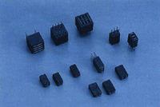

技术指标：
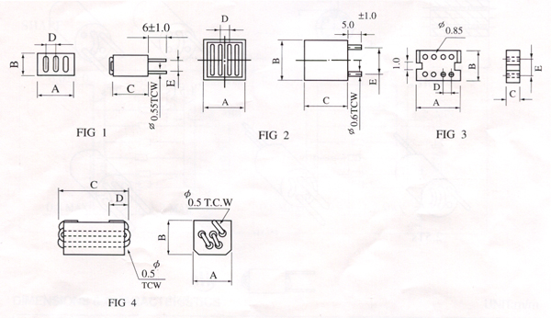
单位：mm
序号 | 型号 | A | B | C | D | E | 阻抗值(Ω) |  | 图号
 |  |  |  |  |  |  | 25MHz | 100MHz | 图号
1 | S6H 7.6*5*10 | 7.60±0.25 | 5.00±0.20 | 10.00±0.25 | 2.54±0.10 | 2.54±0.10 | 216 | 253 | 1
2 | S8H 10.2*6*2.6 | 10.20±0.30 | 6.00±0.20 | 2.60±0.15 | 2.54±0.10 | 2.54±0.10 | 48 | 73 | 3
3 | S8H 11.2*11.2*10.2 | 11.20±0.30 | 11.20±0.30 | 10.20±0.25 | 2.54±0.10 | 7.62±0.10 | 239 | 337 | 2
4 | S5H 5*4.6*8.5 | 5.00±0.25 | 5.00±0 | 11.00±0 | 2.00-0 | / | 435 | 580 | 4

R6H & R8H型

用途：
主要用于线路板吸收干扰信号。
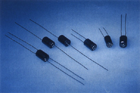

技术指标：
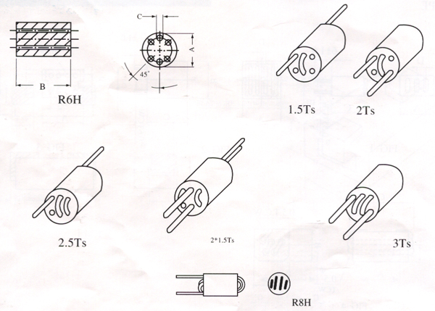
单位：mm
序号 | 型号 | A | B | C | 阻抗值(Ω)
 |  |  |  |  | 25MHz | 100MHz
1 | R6H 6*10*0.85 -1.5Ts | 6.00±0.25 | 10.00±0.40 | 0.85±0.20 | 390 | 460
2 | R6H 6*10*0.85 -2Ts | 6.00±0.25 | 10.00±0.40 | 0.85±0.20 | 510 | 580
3 | R6H 6*10*0.85 -2.5Ts | 6.00±0.25 | 10.00±0.40 | 0.85±0.20 | 690 | 680
4 | R6H 6*10*0.85 -2*1.5Ts | 6.00±0.25 | 10.00±0.40 | 0.85±0.20 | 340 | 450
5 | R6H 6*10*0.85 -3Ts | 6.00±0.25 | 10.00±0.40 | 0.85±0.20 | 860 | 750
6 | R8H 5.2*10*0.85 -4Ts | 5.20±0.40 | 10.00±0.40 | 0.85±0.20 | 820 | 706
可根据客户提供的尺寸制造

AT型

用途：
主要用于线路板吸收干扰信号。


技术指标：
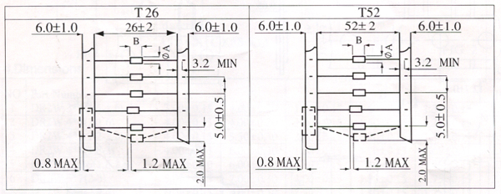
单位：mm
序号 | 型号 | A | B | C | 阻抗值(Ω)
 |  |  |  |  | 25MHz | 100MHz
1 | RH 2.5*4*0.8 -T | 2.50±0.15 | 4.00±0.20 | 0.80±0.10 | 32 | 51
2 | RH 3.5*4.5*0.8 -T | 3.50±0.15 | 4.50±0.30 | 0.80±0.10 | 47 | 76
3 | RH 3.5*4.7*0.8 -T | 3.50±0.15 | 4.70±0.30 | 0.80±0.10 | 47 | 64
4 | RH 3.5*6*0.8 -T | 3.50±0.15 | 6.00±0.30 | 0.80±0.10 | 57 | 84
5 | RH 3.5*7.5*0.8 -T | 3.50±0.15 | 7.50±0.30 | 0.80±0.10 | 75 | 97
6 | RH 3.5*8*0.8 -T | 3.50±0.15 | 8.00±0.30 | 0.80±0.10 | 88 | 138
7 | RH 3.5*9*0.8 -T | 3.50±0.15 | 9.00±0.30 | 0.80±0.10 | 92 | 140
8 | RH 3.5*9.5*0.8 -T | 3.50±0.15 | 9.50±0.40 | 0.80±0.10 | 92 | 141
9 | RH 3.5*14*0.8 -T | 3.50±0.15 | 14.00±0.40 | 0.80±0.10 | 144 | 212
可根据客户提供的尺寸制造

RT型

用途：
主要用于线路板吸收干扰信号。
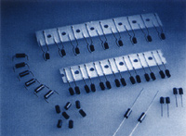

技术指标：
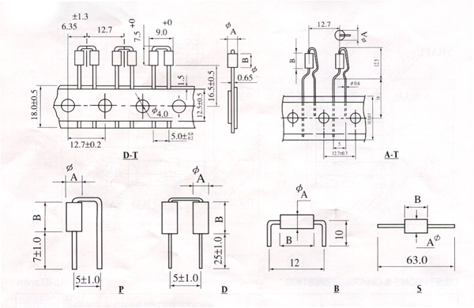
单位：mm
序号 | 型号 | A | B | C | 阻抗值(Ω)
 |  |  |  |  | 25MHz | 100MHz
1 | RH 3.5*6.0*0.8-D.T | 3.50±0.15 | 6.00±0.30 | 0.8±0.10 | 72 | 127
2 | RH 3.5*6.0*0.8-A.T | 3.50±0.15 | 6.00±0.30 | 0.8±0.10 | 59 | 97
3 | RH 3.5*9.0*0.8-B | 3.50±0.15 | 9.00±0.30 | 0.8±0.10 | 95 | 121
4 | RH 3.5*4.7*0.8-P | 3.50±0.15 | 4.70±0.30 | 0.8±0.10 | 40 | 48
可根据客户提供的尺寸制造

抗干扰贴片式吸收磁珠（FBM型）
用途：
- 适用于在各种电子设备电路中抑制干扰信号。
- 特别适合于接地不良的情况。
- 适用于需要抗高频干扰的计算机、打印机和手机等电子设备。
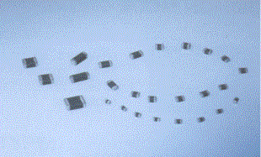
尺寸：
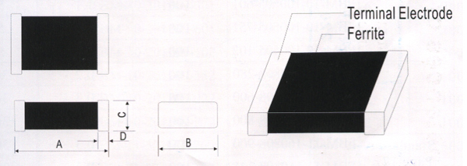
单位：mm
型号 | A | B | C | D
FBM-100505（0402） | 1.0±0.1 | 0.5±0.1 | 0.5±0.1 | 0.25±0.1
FBM-160808（0603） | 1.60±0.20 | 0.80±0.20 | 0.80±0.20 | 0.30±0.20
FBM-201209（0805） | 2.00±0.20 | 1.20±0.20 | 0.90±0.20 | 0.50±0.30
FBM-321611（1206） | 3.20±0.20 | 1.60±0.20 | 1.10±0.20 | 0.50±0.30
FBM-322513（1210） | 3.20±0.20 | 2.50±0.20 | 1.30±0.20 | 0.50±0.30
FBM-451616（1806） | 4.50±0.20 | 1.60±0.20 | 1.60±0.20 | 0.50±0.30
FBM-453215（1812） | 4.50±0.20 | 3.20±0.20 | 1.50±0.20 | 0.50±0.30

技术指标：

尺寸 | 类型 | 型号 | 阻抗（Ω） | 测试频率（MHz） | 最大直流电阻（Ω） | 最大额定电流（mA）
0402 | 标准 | FBM-11-100505-100~102 | 10~1000±25% | 100 | 0.3~1.2 | 50~150
0402 | 高频 | FBM-11-100505-260~102 | 26~1000±25% | 100 | 0.3~1.3 | 50~150
0603 | 标准 | FBM-11-160808-280~102 | 28~1000±25% | 100 | 0.2~1.0 | 100~300
0603 | 高频 | FBM-10-160808-100~202 | 10~2000±25% | 100 | 0.1~1.5 | 100~500
0805 | 标准 | FBM-11-201209-100~102 | 10~1000±25% | 100 | 0.1~0.8 | 200~600
0805 | 高频 | FBM-10-201209-260~272 | 26~2700±25% | 100 | 0.2~1.2 | 100~500
1206 | 标准 | FBM-11-321611-260~202 | 26~2000±25% | 100 | 0.15~1.2 | 100~500
1206 | 高频 | FBM-10-321611-190~601 | 19~600±25% | 100 | 0.1~0.6 | 200~500
表格内所列产品的详细技术指标请于本公司网站查询：www.c-ss.cn

尺寸 | 类型 | 型号 | 阻抗（Ω） | 测试频率（MHz） | 最大直流电阻（Ω） | 最大额定电流（mA）
0603 | 低频高损耗（FBM-15） | FBM-15-160808-800~601 | 80~600±25% | 100 | 0.3 | 200~300
0805 | 低频高损耗（FBM-15） | FBM-15-201209-121~601 | 120~600±25% | 100 | 0.3~0.6 | 200~400
1206 | 低频高损耗（FBM-15） | FBM-15-321611-600 | 60±25% | 100 | 0.3 | 400
0603 | 高频高损耗（FBM-09） | FBM-09-160808-300~601 | 30~600±25% | 100 | 0.3~0.6 | 200~300
0603 | GHz高损耗（FBM-HA） | FBM-HA-160808-471~102 | 470~1000±25% | 100 | 0.65~1.20 | 100~200
0603 | 高电流 | FBM-11-160808-300A10~601 A10 | 30~600±25% | 100 | 0.1~0.2 | 1000~4000
0805 | 高电流 | FBM-11-201209-100A60~601A60 | 10~600±25% | 100 | 0.01~0.1 | 1000~6000
1206 | 高电流 | FBM-11-321611-300A60~601A60 | 30~600±25% | 100 | 0.01~0.04 | 1000~6000
1210 | 高电流 | FBM-11-322513-151A50~301A30 | 150~300±25% | 100 | 0.02~0.04 | 3000~5000
1806 | 高电流 | FBM-11-451616-600A60~102A15 | 60~1000±25% | 100 | 0.01~0.09 | 1500~6000
1812 | 高电流 | FBM-11-453215-900A60~132A30 | 90~1300±25% | 100 | 0.0033~0.04 | 1500~10000
0603 | 高电流低电阻 | FBM-11-160808-600A05R~121A50R | 60~120±25% | 100 | 0.008~0.1 | 500~5000
1206 | 高电流低电阻 | FBM-11-321611-480A60R~121A30R | 48~120±25% | 100 | 0.005~0.01 | 3000~6000
表格内所列产品的详细技术指标请于本公司网站查询：www.c-ss.cn

抗干扰贴片式吸收磁珠（FBC型）
用途：
- 适用于在各种电子设备电路中抑制干扰信号。
- 特别适合于电流较大的场合。
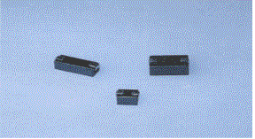
尺寸及技术指标：
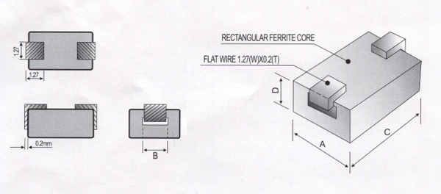
单位：mm
型号 | A | B | C | D | 直流电阻（mΩ） | 阻抗（Ω） |  | 额定电流（A）MAX
 |  |  |  |  |  | 25MHz | 100MHz | 额定电流（A）MAX
FBC-78-302540 | 3.00±0.2 | 1.45±0.1 | 4.00±0.2 | 2.55±0.1 | 0.6 | 20 | 35 | 6
FBC-78-302585 | 3.00±0.2 | 1.45±0.1 | 8.50±0.3 | 2.55±0.1 | 0.9 | 50 | 85 | 6
FBC-78-473078 | 4.75±0.2 | 1.45±0.1 | 7.80±0.3 | 3.00±0.1 | 0.9 | 55 | 90 | 6

抗干扰贴片式磁珠排（BA4型）
用途：
- 适用于个人电脑、电子仪器、通讯设备等产品。
- 适用于数据线抗干扰方式。
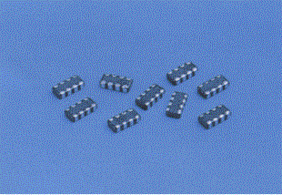
尺寸：
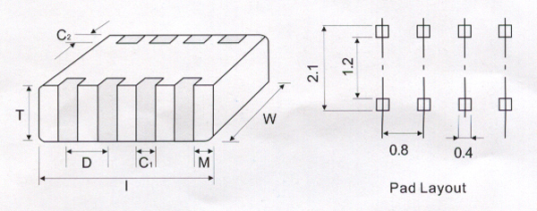
单位：mm
L | W | T | C1 | C2 | D | M
3.20±0.2 | 1.60±0.2 | 0.80±0.1 | 0.40±0.15 | 0.20~0.45 | 0.40±0.15 | 0.20±0.1

技术指标：

型号 | 阻抗（Ω） | 测试频率（MHz） | 最大直流电阻（Ω） | 最大额定电流（mA）
BA4-11-321608-900~102 | 90~1000±25﹪ | 100 | 0.25~0.90 | 100~300
表格内所列产品的详细技术指标请于本公司网站查询：www.c-ss.cn
贴片式电感（FLM型）
用途：
- 适用于在各种电子设备电路中抑制干扰信号。
- 与贴片电容一起组成LC滤波器，用以改善数字信号波型。如用于笔记本电脑或CD-ROM电路中。
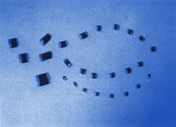
尺寸：
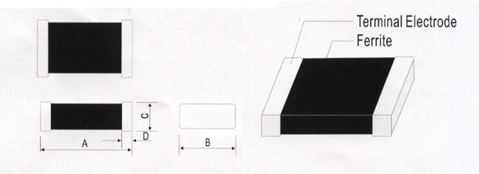
单位：mm
型号 | A | B | C | D
FLM-160808（0603） | 1.60±0.20 | 0.80±0.20 | 0.80±0.20 | 0.30±0.20
FLM-201209（0805） | 2.00±0.20 | 1.20±0.20 | 0.90±0.20 | 0.50±0.30
FLM-201212（1206） | 2.00±0.20 | 1.20±0.20 | 1.20±0.20 | 0.50±0.30
FLM-321616（1206） | 3.20±0.20 | 1.60±0.20 | 1.10±0.20 | 0.50±0.30

技术指标：

型号 | 电感量（μH） | 最小品质因数 | 测试频率（MHz） | 最小自谐振频率(MHz) | 最大直流电阻（Ω） | 最大额定电流（mA）
FLM-160808-47N□~4R7□ | 0.047~4.7 | 10~35 | 10~50 | 33~260 | 0.30~2.10 | 15~50
表格内所列产品的详细技术指标请于本公司网站查询：www.c-ss.cn
1. 47N=47nH或0.047μH
2. □为电感量误差：M=±20%，K=±10%，J=±5%
型号 | 电感量（μH） | 最小品质因数 | 测试频率（MHz） | 最小自谐振频率(MHz) | 最大直流电阻（Ω） | 最大额定电流（mA）
FLM-201209-47N□~330□ | 0.047~33 | 20~40 | 0.4~50 | 13~320 | 0.20~1.25 | 5~300
表格内所列产品的详细技术指标请于本公司网站查询：www.c-ss.cn
1. 47N=47nH或0.047μH
2. □为电感量误差：M=±20%，K=±10%，J=±5%
型号 | 电感量（μH） | 最小品质因数 | 测试频率（MHz） | 最小自谐振频率(MHz) | 最大直流电阻（Ω） | 最大额定电流（mA）
FLM-321611-47N□~330□ | 0.047~33 | 20~45 | 0.4~50 | 13~320 | 0.15~1.05 | 5~300
表格内所列产品的详细技术指标请于本公司网站查询：www.c-ss.cn
1. 47N=47nH或0.047μH
2. □为电感量误差：M=±20%，K=±10%，J=±5%
贴片式电感（FLC型）
用途：
- 适用于计算机产品（硬盘、软驱等）。
- 适用于通讯产品（无绳电话等）。
- 适用于调制解调器，办公自动化，电视机，录像机等。
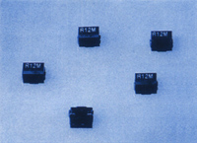
尺寸：
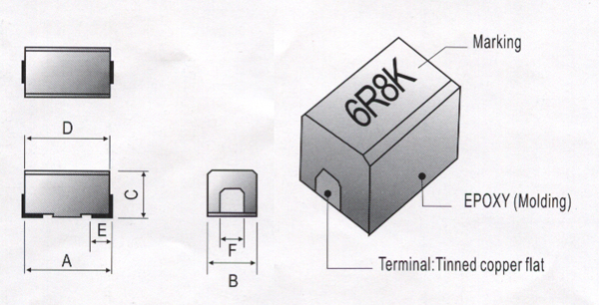
单位：mm
型号 | A | B | C | D | E | F
FLC-322522 | 3.2±0.3 | 2.5±0.2 | 2.2±0.2 | 2.9±0.2 | 0.6 | 1.0
FLC-453232 | 4.5±0.3 | 3.2±0.2 | 3.2±0.2 | 4.2±0.2 | 1.0 | 1.2

技术指标：

型号 | 电感量(μH) | 最小品质因数 | 测试频率 (MHz) | 最小自谐振频率(MHz) | 最大直流电阻（Ω） | 最大额定电流（mA）
FLC-322522-R12M~101K | 0.12~100±20% | 20~30 | 0.769~25.2 | 10~500 | 0.22~11 | 40~450
FLC-453232-R10M~102K | 0.10~1000±10%~20% | 20~50 | 0.252~25.2 | 1~300 | 0.18~40 | 30~800
表格内所列产品的详细技术指标请于本公司网站查询：www.c-ss.cn
贴片式电感（FLCXXXXNLCL型）
用途：
- 适用于微型电视、液晶电视、数码摄像机、便携式摄像机等。
- 适用于调制解调器，办公自动化，电视机，录像机等。
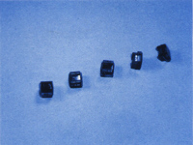
尺寸：
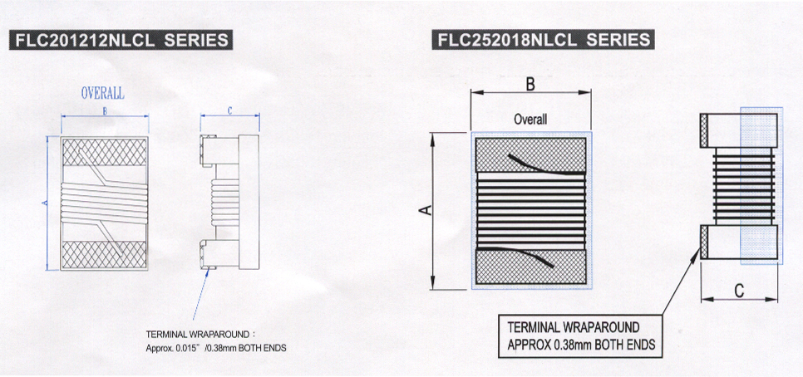
单位：mm
型号 | A | B | C
FLC-201212 | 2.0±0.2 | 1.2±0.2 | 1.2±0.2
FLC-252018 | 2.5±0.2 | 2.0±0.2 | 1.8±0.2

技术指标：

型号 | 电感量(μH) | 误差 | 最小品质因数 | 测试频率L/Q(MHz) | 自谐振频率(MHz) | 最大直流电阻（Ω） | 最大额定电流（mA）
FLC-201212NLCL-R47□~T100□T | 0.47~10 | J，K | 15~45 | 2.52/2.52 ~25.2/100 | 40~375 | 0.95~5.0 | 80~500
表格内所列产品的详细技术指标请于本公司网站查询：www.c-ss.cn
误差：J=±5%，K=±10%
工作温度：-25℃ ~ +85 ℃

型号 | 电感量(μH) | 误差 | 最小品质因数 | 测试频率L/Q(MHz) | 自谐振频率(MHz) | 最大直流电阻（Ω） | 最大额定电流（mA）
FLC-252018NLCL-R47□T~470□T | 0.47~47 | J，K | 15~25 | 2.52/2.52~25.2/100 | 17~375 | 0.95~12.0 | 45~500
表格内所列产品的详细技术指标请于本公司网站查询：www.c-ss.cn
误差：J=±5%，K=±10%
工作温度：-25℃ ~ +85 ℃
高频贴片式电感（HLM型）
用途：
- HLM型电感是由陶瓷材料制成的，主要用于UHF频段，最高可达6.0GHz。
- 其多层封闭式的磁路不仅可以减少信号失真,同时提供很高的安全性。
- 适用于无绳电话、GSM手机、通讯系统等。
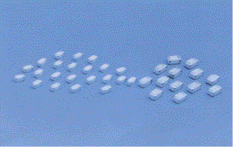
尺寸：
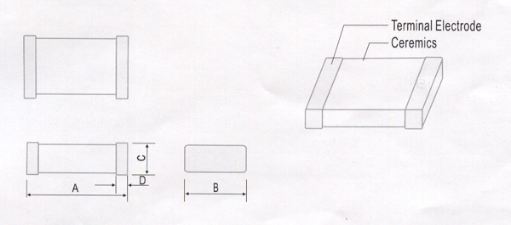
单位：mm
型号 | A | B | C | D
HLM-100505 | 1.00±0.10 | 0.50±0.20 | 0.50±0.10 | 0.25±0.10
HLM-160808 | 1.60±0.20 | 0.80±0.20 | 0.80±0.20 | 0.30±0.20
HLM-201209 | 2.00±0.20 | 1.20±0.20 | 0.90±0.20 | 0.50±0.30

技术指标：

型号 | 电感量（nH）100MHz | 误差范围 | 最小品质因数 | 品质因数 |  | 最小自谐振频率(MHz) | 最大直流电阻（Ω） | 最大额定电流（mA)
 |  |  |  | 100MHz | 800MHz | 最小自谐振频率(MHz) | 最大直流电阻（Ω） | 最大额定电流（mA)
HLM100505-1N0~ R12 | 1.0~120 | S，J，K | 8 | 10，11 | 11~34 | >600~>6000 | 0.12~1.60 | 100~300
HLM160808-1N0~ R10 | 1.0~100 | S，J，K | 8~12 | 10~16 | 19~44 | >600~>6000 | 0.10~0.90 | 300
HLM201209-1N5~ R47 | 1.5~470 | S，J，K | 10~18 | 16~25 | 30~63 | >350~>6000 | 0.10~1.50 | 300
表格内所列产品的详细技术指标请于本公司网站查询：www.c-ss.cn
S±0.3nH，J=±5%，K=±10%，M=±20%

高频贴片式电感（HLC型）
用途：
适用于无绳电话和高频通讯设备等产品。
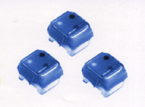

尺寸：

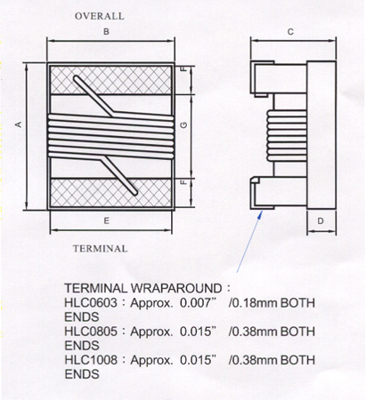
单位：mm
型号 | A（MAX） | B（MAX） | C（MAX） | D（REF） | E | F | G
HLC0603 | 1.80 | 1.12 | 1.02 | 0.38 | 0.76 | 0.33 | 0.86
HLC0805 | 2.29 | 1.73 | 1.52 | 0.51 | 1.27 | 0.51 | 1.02
HLC1008 | 2.92 | 2.79 | 2.03 | 0.51 | 2.03 | 0.51 | 1.52

技术指标：

型号 | 电感量（nH） | 误差范围±% | 测试频率（MHz） | 最小品质因数 | 自谐振频率（MHz） | 最大直流电阻（Ω） | 最大额定电流（mA） | 900（MHz） |  | 1.7GHz |  | 色码
 |  |  |  |  |  |  |  | L | Q | L | Q | 色码
HLC0603CSCC1N6□T  ~R39□T | 1.6~  390 | 10/5/2 | 100~  250 | 18~40 | 900~  12500 | 0.03~4.35 | 100~700 | 1.67~  305 | 22~  74 | 1.65~  177 | 20~  81 | -
HLC0805CSCC2N2□T  ~1R0□T | 2.2~  1000 | 10/5/2 | 7.96~  250 | 15~65 | 150~  6000 | 0.08~2.80 | 120~600 |  |  |  |  | -
HLC1008CSCC10N□T  ~8R2□T | 10~  8200 | 10/5/2 | 7.9~  50 | 18~65 | 25~  4100 | 0.08~6.00 | 170~1000 |  |  |  |  | -
表格内所列产品的详细技术指标请于本公司网站查询：www.c-ss.cn
- 误差范围：G=2﹪，J=5﹪，K=10﹪
- 工作温度：-40℃ to 125℃
贴片式电感/BSXXXXLQCMU型

用途：
- 适用于个人电脑。
- 适用于硬盘及电脑周边设备。
- 适用于直流供电线路。
尺寸及公差：
单位：mm
尺寸 | A | B | C
3216 | 3.2±0.3 | 1.6±0.2 | 1.8±0.2
3225 | 3.2±0.3 | 2.5±0.2 | 2.0±0.2
4532 | 4.5±0.3 | 3.2±0.2 | 2.6±0.2
5750 | 5.7±0.3 | 5.0±0.3 | 4.7±0.3
技术指标：

型号 | 电感量(μH) | 误差% | 测试频率 (MHz) | 最大直流电阻（Ω） | 自谐振频率(MHz) | 最大额定电流（mA）
BS3216LQCMUR12□~101□ | 0.12~100 | 5/10/20 | 0.796~25.2 | 0.112~15.6 | 7~250 | 80~970
BS3225LQCMU1R0□T~561□T | 1.0~560 | 5/10/20 | 0.796~7.96 | 0.078~28.6 | 5.0~100 | 60~1000
BS4532LQCMU1R0□T~471□T | 1.0~470 | 5/10/20 | 0.796~7.96 | 0.08~8.5 | 3.0~100 | 90~1080
BS5750LQCMUR12□T~103□T | 0.12~10000 | 10/20 | 100 | 0.0098~140.0 | 0.5~450 | 50~6000
表格内所列产品的详细技术指标请于本公司网站查询：www.c-ss.cn
误差：□ J=±5%，K=±10%，M=±20%
工作温度：-25 ℃ ~ +85 ℃

贴片式电感/BSXXXXCDSU型

用途：
- 适用于摄像机、质谱仪、液晶电视机、笔记本电脑。
- 适用于便携式通讯装置、DC-DC转换器等。

尺寸及公差：
单位：mm
尺寸 | BS0403CDSU | BS0504CDSU | BS0703CDSU | BS0705CDSU | BS1004CDSU
A | 4.5±0.3 | 5.8±0.3 | 7.8±0.3 | 7.8±0.3 | 10.0±0.3
B | 4.0±0.3 | 5.2±0.3 | 7.0±0.3 | 7.0±0.3 | 9.0±0.3
C | 3.2±0.3 | 4.5±0.4 | 3.5±0.5 | 5.0±0.5 | 4.0±0.5
D | 1.0 | 1.44 | 1.65 | 1.65 | 2.1
尺寸 | BS1005CDSU | BS0503CDSU | BS0302CDSU | BS0502CDSU
A | 10.0±0.4 | 5.8±0.3 | 3.5±0.3 | 5.8±0.3
B | 9.0±0.4 | 5.2±0.3 | 3.0±0.3 | 5.2±0.3
C | 5.4±0.4 | 3.0±0.5 | 2.3±0.3 | 2.5±0.3
D | 2.1 | 2.0 | 1.0 | 2.0

技术指标：

代码 | 电感量(μH) | 最大直流电阻（Ω） |  |  | 允许直流电流（A）
 |  | BS0302CDSU | BS0502CDSU | BS0503CDSU | BS0302CDSU | BS0502CDSU | BS0503CDSU
1R0~  102 | 1.0~  1000 | 0.320~9.500 | 0.20~6.70 | 0.120~1.300 | 0.009~0.90 | 0.15~1.30 | 0.43~1.80
表格内所列产品的详细技术指标请于本公司网站查询：www.c-ss.cn
测试频率：BS0302（100KHz，1V），BS0502（100KHz，0.1V），BS0503（1KHz，0.25V），
电感量误差范围：
BS0302CDSU 10~27μH±20% 33~47μH±15% 56~330μH±10%
BS0502CDSU 10~27μH±20% 33~47μH±15% 56~330μH±10%
BS0503CDSU 10~27μH±20% 33~47μH±15% 56~330μH±10%

代码 | 电感量(μH) | 最大直流电阻（Ω） |  |  |  |  |  | 允许直流电流（A）
 |  | BS  0403  CDSU | BS  0504  CDSU | BS  0703  CDSU | BS  0705  CDSU | BS  1004  CDSU | BS  1005  CDSU | BS  0403  CDSU | BS  0504  CDSU | BS  0703  CDSU | BS  0705  CDSU | BS  1004  CDSU | BS  1005  CDSU
1R0~  102 | 1.0~  1000 | 0.033~  7.0 | 0.10~  10.0 | 0.08~  1.50 | 0.07~  1.96 | 0.05~  1.90 | 0.06~  2.55 | 0.11~  3.80 | 0.03~  1.44 | 0.28~  1.44 | 0.34~  2.30 | 0.32~  2.38 | 0.24~  2.60
表格内所列产品的详细技术指标请于本公司网站查询：www.c-ss.cn
测试频率：1.0~8.2μH（7.96MHz），10~82μH（2.52MHz）100~1000μH（1KHz）
贴片式屏蔽封装功率电感/BSFXDX8RHSU型

BSF4D18 4D28系列

用途：

- 适用于摄像机、质谱仪、液晶电视机、笔记本电脑。
- 适用于便携式通讯装置、DC-DC转换器等。

尺寸及公差：
单位：mm
型号 | A | B | C | D | E | H | I | J
4D18 | 4.7±0.3 | 2.0Max | 6.9Max | 1.5 | 4.5 | 5.3 | 1.9 | 1.5
4D28 | 4.7±0.3 | 3.0Max | 6.9Max | 1.5 | 4.5 | 5.3 | 1.9 | 1.5
5D18 | 5.7±0.3 | 2.0Max | 8.2Max | 2.0 | 5.5 | 6.3 | 2.15 | 2.0
5D28 | 5.7±0.3 | 3.0Max | 8.2Max | 2.0 | 5.5 | 6.3 | 2.15 | 2.0
6D28 | 6.7±0.3 | 3.0Max | 9.5Max | 2.0 | 6.5 | 7.3 | 2.65 | 2.0
6D38 | 6.7±0.3 | 4.0Max | 9.5Max | 2.0 | 6.5 | 7.3 | 2.65 | 2.0

技术指标：

代码 | 电感量(μH) | 最大直流电阻(mΩ) |  | 最大感应电流（A）
代码 | 电感量(μH) | BSF4D18RHSU | BSF4D28RHSU | BSF4D18RHSU | BSF4D28RHSU
1R0M~  391M | 1.0~390 | 45~4000 | 0.0236~2.83 | 0.14~1.72 | 0.13~2.56
表格内所列产品的详细技术指标请于本公司网站查询：www.c-ss.cn
电感量范围：1.0μH ~ 390μH
测试频率：100KHz 0.1V
工作温度：-20 ℃ ~ +80 ℃
焊接温度：150 ℃ 4分钟热循环后230 ℃ 10秒

BSF 5D 6D 系列

技术指标：

代码 | 电感量(μH) | 最大直流电阻(mΩ) |  |  |  | 最大感应电流（A）
代码 | 电感量(μH) | 5D18 | 5D28 | 6D28 | 6D38 | 5D18 | 5D28 | 6D28 | 6D38
2R6M~  820M | 2.6~  100 | 57~  1200 | 18~  520 | 24~  535 | 20~  358 | 0.36~  1.95 | 0.42~  2.60 | 0.54~  3.00 | 0.65~  3.50
表格内所列产品的详细技术指标请于本公司网站查询：www.c-ss.cn
电感量范围：2.6μH ~ 100μH
测试频率：10KHz 1.0V
工作温度：-20 ℃ ~ +80 ℃
焊接温度：150 ℃ 4分钟热循环后230 ℃ 10秒

导 电 泡 棉

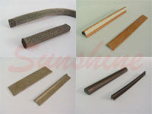

概述:
导电纤维布由纤维表面覆上铜和镍等金属表层所构成的金属纤维所编织而成。纤维底层是高导电性的铜，表层是防氧化抗腐蚀的金属镍。因此导电泡棉具有极佳的导电性和屏蔽效果，同时具备抗氧化、防腐蚀的特性，适合各种电子产品广泛使用。导电泡棉在100KHz到10GHz的频率范围内可得到良好的屏蔽效果。
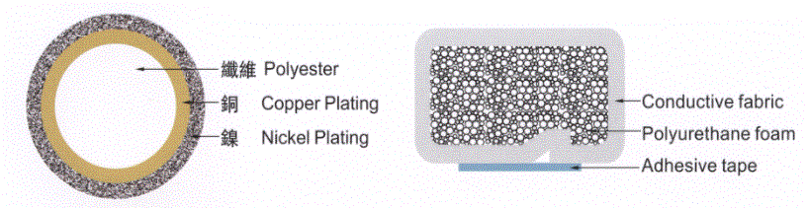
技术指标：

内容 | 单位 | 结果
Conductive Fabric | mm | Cu/Ni
Fabric Thickness | mm | 0.102
Surface Resistivity | Ω/□ | 0.05
Adhesive | mm | ±0.5
Dimention size | mm | ±0.5
Max.Short Duration Temp | ℃ | 210
Tensile strength | Kgf | 68.5/40.0
Elongation | % | 27.3/30.8
Tear Strength | gf | 1108/503

形状和尺寸：
1.长方形：
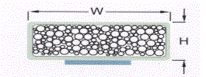
型号 | W×H(mm) | 型号 | W×H(mm) | 型号 | W×H(mm) | 型号 | W×H (mm)
LG040030 | 4.0×3.0 | LG070040 | 7.0×4.0 | LG130060 | 13.0×6.0 | LG105130 | 10.5×13.0
LG060030 | 6.0×3.0 | LG090040 | 9.0×4.0 | LG060080 | 6.0×8.0 | LG100150 | 10.0×15.0
LG090030 | 9.0×3.0 | LG150040 | 15.0×4.0 | LG100080 | 10.0×8.0 | LG170250 | 17.0×25.0
LG130035 | 13.0×3.5 | LG050060 | 5.0×6.0 | LG170080 | 17.0×8.0
LG050040 | 5.0×4.0 | LG100060 | 10.0×6.0 | LG130100 | 13.0×10.0
2.方形：
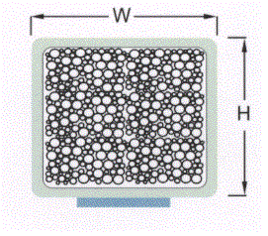
型号 | W×H(mm) | 型号 | W×H(mm)
LGT 030030 | 3.0×3.0 | LGT 130130 | 13.0×13.0
LGT 050050 | 5.0×5.0 | LGT 170170 | 17.0×17.0
LGT 060060 | 6.0×6.0
LGT 080080 | 8.0×8.0
LGT 100100 | 10.0×10.0
3.扁平形：
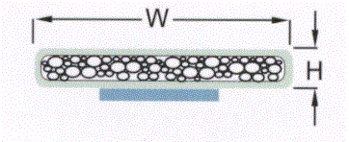
型号 | W×H(mm) | 型号 | W×H(mm) | 型号 | W×H(mm) | 型号 | W×H (mm)
LGT030005 | 3.0×0.5 | LGT030010 | 3.0×1.0 | LGT040015 | 4.0 ×1.5 | LGT030020 | 3.0×2.0
LGT040005 | 4.0×0.5 | LGT050010 | 5.0×1.0 | LGT050015 | 5.0×1.5 | LGT050020 | 5.0×2.0
LGT050005 | 5.0×0.5 | LGT070010 | 7.0×1.0 | LGT070015 | 7.0×1.5 | LGT070020 | 7.0×2.0
LGT070005 | 7.0×0.5 | LGT100010 | 10.0×1.0 | LGT100015 | 10.0×1.5 | LGT100020 | 10.0×2.0
LGT100005 | 10.0×0.5 | LGT130010 | 13.0×1.0 | LGT140015 | 14.0×1.5 | LGT210020 | 21.0×2.0
4.半圆形：
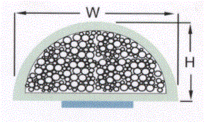
型号 | W×H(mm) | 型号 | W×H(mm)
LGT 023023 | 2.3×2.3 | LGT 060053 | 6.0×5.3
LGT 023032 | 2.3×3.2 | LGT 064032 | 6.4×3.2
LGT 030020 | 3.0×2.0 | LGT 065050 | 6.5×5.0
LGT 038015 | 3.8×1.5 | LGT 065060 | 6.5×6.0
LGT 060045 | 6.0×4.5 | LGT 095064 | 9.5×6.4
5.L形：
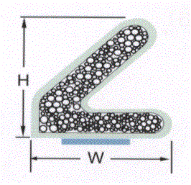
型号 | W×H(mm) | 型号 | W×H(mm)
LGC 070063 | 2.3×2.3 | LGT 05040 | 5.0×4.0
LGT 110100 | 2.3×3.2 | LGT 05055 | 5.0×5.5
LGT 125120 | 3.0×2.0 | LGT 06080 | 6.0×8.0
LGT 150170 | 3.8×1.5 | LGT 13010 | 13.0×10.0
LGT 060045 | 6.0×4.5 | LGT 10513 | 10.5×13.0

导 电 胶 带
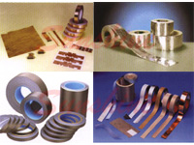
导电布胶带:
1.剖面结构:
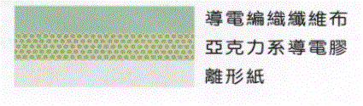
2.技术指标:
产品编号 | 纤维基材 | 金属基材 | 胶材 | 厚度(mm) | 温度(℃) | 表面导电性(Ω/□)
LH-560 | Woven/Taffeta | Cu/Ni | Acry/Ni | 0.155 | 130 | 0.08
LH-580 | Woven/RIPSTOP | Cu/Ni | Acry/Ni | 0.165 | 130 | 0.08
LH-960 | Woven/Taffeta | Cu/Ni | Acryl/Ni/Silver | 0.155 | 130 | 0.05
LH-960P | Woven/Taffeta | Cu | Acryl/Ni/Silver | 0.155 | 130 | 0.05
LH-970 | Woven/Taffeta | Cu/Ni | Acryl/Ni/Silver | 0.125 | 130 | 0.04
LH-980 | Woven/RIPSTOP | Cu/Ni | Acryl/Ni/Silver | 0.165 | 130 | 0.04

导电衬垫胶带:
1.剖面结构:
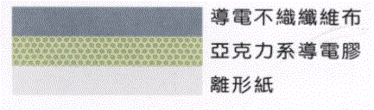
2.技术指标:
产品编号 | 纤维基材 | 金属基材 | 胶材 | 厚度(mm) | 温度(℃) | 表面导电性(Ω/□)
LK-035 | Non-Woven | Cu/Ni | Acryl/Ni/Silver | 0.35 | 130 | 0.04
LK-055 | Non-Woven | Cu/Ni | Acryl/Ni/Silver | 0.55 | 130 | 0.04
LK-140 | Non-Woven | Cu/Ni | Acryl/Ni/Silver | 0.155 | 130 | 0.04

导电铜箔胶带
1.剖面结构:

2.技术指标:
产品编号 | 纤维基材 | 金属基材 | 胶材 | 厚度(mm) | 温度(℃) | 表面导电性(Ω/□)
LM-120 | Foil | Cu | Acryl | 0.063 | 130 | 0.02
LM-121 | Foil | Cu | Acryl/Silver | 0.050 | 130 | 0.02
LM-151 | Foil | Cu | Acryl/Silver | 0.090 | 130 | 0.02

导电铝箔胶带:
1.剖面结构:

2.技术指标:
产品编号 | 纤维基材 | 金属基材 | 胶材 | 厚度(mm) | 温度(℃) | 表面导电性(Ω/□)
LQ-220 | Foil | Al | Acryl | 0.063 | 130 | 0.05
LQ-221 | Foil | Al | Acryl/Silver | 0.050 | 130 | 0.05
LQ-222 | Foil | Al | Double Acryl/Silver | 0.090 | 130 | 0.05

编 织 丝 网 屏 蔽 带
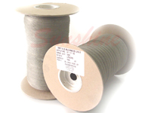
概述：
编织丝网屏蔽带是一种双层编织金属丝网屏蔽带，为电缆束提供有效的EMI屏蔽。这种编织结构在增加适应性和柔软性的同时，减小了体积和重量。标准的EMC屏蔽带是用镀锡铜包铁丝编织而成的。以这种材料编织出的屏蔽带的强度和屏蔽效能是其它材料所难以达到的。
应用：
屏蔽带一般用于EMI屏蔽，接地和静电放电。对电缆或电缆束的主要及补充屏蔽特别有效。它的柔性使其适用于不规则的表面和很大温度范围和环境范围。EMI屏蔽效能：屏蔽效能的测试方法是根据修改后的MIL—STD—285制定的。标准值如下：
材料 |  | 磁场 | 电场 | 平面波
 |  | 100KHz | 10MHz | 1GHz | 10GHz
 |  | dB | dB | dB | dB
镀锡铜包铁 |  | 45 | 60 | 40 | 30
 | 技术参数：

金属丝网材料 | 丝径（mm） | 宽（mm） | 厚（mm） | 重
镀锡铜包铁 | 0.114±0.012 | 25.4 | 0.45 | 745g/100m
拉伸强度 | 延伸率 | 颈缩 | 耐腐蚀性 | 焊接性
222牛顿/50磅 | 100% | 47%/111牛顿 | 极好 | 极好

屏蔽带末端处理：
可用填银导电环氧树脂胶（产品编号72-08116）连接电缆屏蔽带或用焊接或捆扎的办法来端接。
使用方法：
EMC屏蔽带应饶在电缆束的外面。对主电缆包裹后，进行端接，然后再绕支路电缆。在开始和结束螺旋缠绕时，最少应重叠绕两次。左支路连接处，开始和结束支路时至少要有100毫米的余量，以确保EMC屏蔽带均匀地绕到“V”型部分。每个支路连接点的间距不可少于100毫米。尽管利用6毫米重复包裹也能达到一些额外的屏蔽作用，我们还是推荐13毫米重复包裹。
产品编号 | EMC屏蔽带长度 | 产品编号 | EMC屏蔽带长度 | 产品编号 | EMC屏蔽带长度
23-50225 | 25ft.[7.6m]/卷 | 23-50233 | 1000ft.[305m]/ 轴 | 23-50228 | 2000ft.[610m]/ 轴
23-50200 | 100ft.[30.5m]/卷 | 23-50231 | 1500ft.[475m]/ 轴 | 23-50229 | 2500ft.[762m]/ 轴
丝网类型/丝径：
丝网类型 | 丝径（mm）
镀锡磷青铜 | 0.1143
镀锡铜包铁 | 0.1143
蒙乃尔 | 0.1143
铝 | 0.1269
银/铜 | 0.1269

导 热 相 变 化 材 料

用途：
- 微处理器、存储模块和高速缓冲存储器芯片。
- DC/DC转换器。
- IGBT和其他的功率模块。
- 功率半导体器件。
- 固态继电器。
- 格式整流器。
特性/优点：
- 热阻抗低。
- 适用于自动安装器件。
- 方案已得到证实——产品在PC机制造商中使用已超过2年以上。
- 可靠性已得到证实——在3000次温度循环后无脱落或风干。
- PSA（压敏粘合计）品种允许用“剥和粘”的方式来安装。
- 能够预贴在散热片上。
- 提供用户膜切形状。
- 低温下的触变（糊状粘度）性能保证在垂直方向使用时材料都不会延伸和下滴。
技术指标：

图样 | 材料名称 | 颜色 | 厚度（mm） | 加固载体 | 热阻抗（@50psi） | 特点
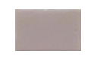 | T725 | 粉红色 | 0.13 | 无 | 0.03℃-in²/W | 物美价廉的相变化材料
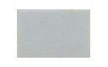 | T710 | 浅灰色 | 0.13 | 玻璃纤维 | 0.18℃-in²/W(@3psi) | 带背胶的相变化材料
 | T766 | 浅灰/金属 | 0.09/0.15 | 金属合金 | 0.04℃-in²/W | 单面相变化材料
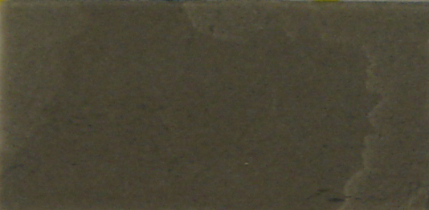 | T557 | 深灰 | 0.13 | 无 | 0.01℃-in²/W | 导热效果奇佳！效果与高阶散热膏不相上下！
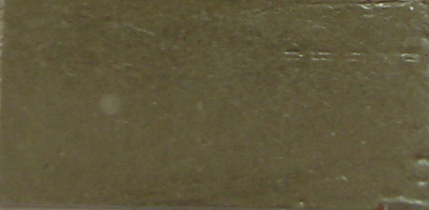 | T558 | 深灰/金属 | 0.11 | 金属合金 | 0.02℃-in²/W | 最强的单面相变化材料

导 热 双 面 胶 带

用途：
- 粘接散热片到塑料封装器件上（T410和T411）。
- 粘接散热片到金属或陶瓷封装器件上（T404、T405和T412）。
- 散热器到线路板的固定（T413和T414）。
特性/优点：
- 双面胶形式取代机械固定。
- 聚丙烯或硅酮粘接剂。
- 装有陶瓷填料，用于低阻抗连接。
技术指标：

图样 | 材料名称 | 颜色 | 厚度（mm） | 加固载体 | 热阻抗（@50psi） | 特点
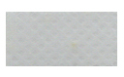 | T405 | 白色 | 0.15 | 铝箔 | 0.5℃-in²/W | 物美价廉的导热双面胶带
 | T412 | 深灰色 | 0.23 | 铝网 | 0.25℃-in²/W | 导热性能最好
 | T411 | 银色 | 0.28 | 铝网 | 1.0℃-in²/W | 转贴于表面不平整的所有材质封装器件
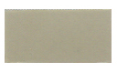 | T404 | 米色 | 0.13 | Kapton MT | 0.6℃-in²/W | 绝缘+导热+双面胶

导 热 绝 缘 材 料

用途：
- 功率转换器件。
- 电源和UPS系统。
- 功率半导体。
- 汽车的电子器件。
- 电机控制器。
- 电视和消费用电子器件。
特性/优点：
- 绝缘垫用聚酰亚胺（Kapton⁺）或玻璃纤维来增强。
- 供货有板材、卷材或者模切料用于标准的半导体组件。
技术指标：

图样 | 材料名称 | 颜色 | 厚度（mm） | 击穿电压（VAC） | 热阻抗（@50psi） | 特点
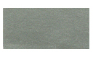 | T500 | 浅绿色 | 0.25 | 5000 | 0.19℃-in²/W | 导热绝缘材料中，导热效果最佳！
 | 1671 | 白色 | 0.38 | 4000 | 0.23℃-in²/W | 材质坚韧而耐穿刺！
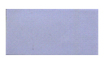 | 1674 | 浅蓝色 | 0.25 | 2500 | 0.40℃-in²/W | 价格较低！
 | T441 | 粉红色 | 0.20/0.32/0.45 | 11500 | 0.55℃-in²/W | 耐电压无人能比，同时在高湿度条件下也能保持电气性能。
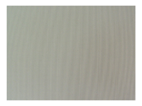 | SB-HC1000 | 灰色 | 0.23~0.5 | >5000 | 6.0℃-in²/W | 含有玻璃纤维的灰色绝缘散热矽胶布

散 热 器

用途：
- 微处理器和高速缓冲存贮器芯片。
- 笔记本电脑和其他的高密度、手提轻便电子器件。
- 高速软片驱动器。
特性/优点：
- 通常器件接合处温度降低20℃。
- 便于增加到现有设计中，降低器件的温度，改善可靠性。
- 可定制形状。
技术指标：

图样 | 材料名称 | 颜色 | 厚度（mm） | 特点
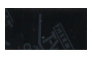 | TW10 | 黑色 | 0.33  （含背胶厚度） | 外形薄，适用于净高度受限制的环境。  整合不平整的器件表面，优化了热性能和机械性能。  撕开和粘贴应用。  两款均有带背胶和无背胶产品。
 | TW30 | 黑色 | 0.75  （含背胶厚度）

